**RENCANA PELAKSANAAN PEMBELAJARAN**

**(RPP)**

Sekolah : SMA SWASTA PEMBANGUNAN GALANG

Mata Pelajaran : Ekonomi

Kelas/Semester : X / G ENAP

Materi Pokok : **Keseimbangan Pasar dan Struktur Pasar**

Alokasi Waktu : 3 Minggu x 3 Jam Pelajaran @45 Menit

1. **Kompetensi Inti**

* **KI-1 dan KI-2:Menghayati dan mengamalkan** ajaran agama yang dianutnya. **Menghayati dan mengamalkan** perilaku jujur, disiplin, santun, peduli (gotong royong, kerjasama, toleran, damai), bertanggung jawab, responsif, dan pro-aktif dalam berinteraksi secara efektif sesuai dengan perkembangan anak di lingkungan, keluarga, sekolah, masyarakat dan lingkungan alam sekitar, bangsa, negara, kawasan regional, dan kawasan internasional”.
* **KI 3:** Memahami, menerapkan, dan menganalisis pengetahuan faktual, konseptual, prosedural, dan metakognitif berdasarkan rasa ingin tahunya tentang ilmu pengetahuan, teknologi, seni, budaya, dan humaniora dengan wawasan kemanusiaan, kebangsaan, kenegaraan, dan peradaban terkait penyebab fenomena dan kejadian, serta menerapkan pengetahuan prosedural pada bidang kajian yang spesifik sesuai dengan bakat dan minatnya untuk memecahkan masalah
* **KI4:** Mengolah, menalar, dan menyaji dalam ranah konkret dan ranah abstrak terkait dengan pengembangan dari yang dipelajarinya di sekolah secara mandiri, bertindak secara efektif dan kreatif, serta mampu menggunakan metode sesuai kaidah keilmuan

1. **Kompetensi Dasar dan Indikator Pencapaian Kompetensi**

|  |  |
| --- | --- |
| **Kompetensi Dasar** | **Indikator** |
| 3.4 Mendeskripsikan terbentuknya keseimbangan pasar dan struktur pasar. | * Menjelaskan pengertian permintaan dan penawaran * Menjelaskan faktor-faktor yang memengaruhi permintaan dan penawaran * Menjelaskan fungsi permintaan dan penawaran |
| 4.4 Menyajikan hasil pengamatan tentang perubahan harga dan kuantitas keseimbangan di pasar. | * Menemukan pola hubungan antara permintaan dan penawaran, serta peran pasar dalam perekonomian * Menyajikan hasil pengamatan tentang perubahan harga dan kuantitas keseimbangan di pasar melalui media lisan dan tulisan |

1. **Tujuan Pembelajaran**

Setelah mengikuti proses pembelajaran, peserta didik diharapkan dapat:

* Menjelaskan pengertian permintaan dan penawaran
* Menjelaskan faktor-faktor yang memengaruhi permintaan dan penawaran
* Menjelaskan fungsi permintaan dan penawaran

1. **Materi Pembelajaran**

Permintaan dan Penawaran

* Pengertian permintaan dan penawaran
* Faktor-faktor yang memengaruhi permintaan dan penawaran
* Fungsi permintaan dan penawaran

1. **Metode Pembelajaran**

Model Pembelajaran : *E-Learning*

Metode : menjelaskan, tanya jawab, mengerjakan soal

1. **Media Pembelajaran**

**Media :**

* Web dan video
* Lembar penilaian
* Soal tes

**Alat/Bahan :**

* Smart Phone

1. **Sumber Belajar**

* Website
* Youtube

1. **Langkah-Langkah Pembelajaran**

|  |  |  |  |
| --- | --- | --- | --- |
| **1.** | **Pertemuan Ke-1 (3 x 45 Menit)** | | |
| **Kegiatan Pendahuluan (15 Menit)** | | | |
| **Guru :** | | | |
| **Orientasi** | | | |
| ● | Melakukan pembukaan dengan salam pembuka, memanjatkan ***syukur*** kepada Tuhan YME dan berdoa untuk memulai pembelajaran | | |
| ● | Memeriksa kehadiran peserta didik sebagai sikap **disiplin** | | |
| ● | Menyiapkan fisik dan psikis peserta didik dalam mengawali kegiatan pembelajaran. | | |
| **Aperpepsi** | | | |
| ● | Mengaitkan materi/tema/kegiatan pembelajaran yang akan dilakukan dengan pengalaman peserta didik dengan materi/tema/kegiatan sebelumnya | | |
| ● | Mengingatkan kembali materi prasyarat dengan bertanya. | | |
| ● | Mengajukan pertanyaan yang ada keterkaitannya dengan pelajaran yang akan dilakukan. | | |
| **Motivasi** | | | |
| ● | Memberikan gambaran tentang manfaat mempelajari pelajaran yang akan dipelajari dalam kehidupan sehari-hari. | | |
| ● | Apabila materitema/projek ini kerjakan dengan baik dan sungguh-sungguh ini dikuasai dengan baik, maka peserta didik diharapkan dapat menjelaskan tentang materi : | | |
|  | *Permintaan dan Penawaran* | | |
|  | *Ø Pengertian permintaan dan penawaran Ø Faktor-faktor yang memengaruhi permintaan dan penawaran Ø Fungsi permintaan dan penawaran* | | |
| ● | Menyampaikan tujuan pembelajaran pada pertemuan yang berlangsung | | |
| ● | Mengajukan pertanyaan | | |
| **Pemberian Acuan** | | | |
| ● | Memberitahukan materi pelajaraSn yang akan dibahas pada pertemuan saat itu. | | |
| ● | Memberitahukan tentang kompetensi inti, kompetensi dasar, indikator, dan KKM pada pertemuan yang berlangsung | | |
| ● | Pembagian kelompok belajar | | |
| ● | Menjelaskan mekanisme pelaksanaan pengalaman belajar sesuai dengan langkah-langkah pembelajaran. | | |
| **Kegiatan Inti ( 105 Menit )** | | | |
| **Sintak Model Pembelajaran** | | **Kegiatan Pembelajaran** | |
| Stimulation (stimullasi/  pemberian  rangsangan) | | **KEGIATAN LITERASI** | |
| Peserta didik diberi motivasi atau rangsangan untuk memusatkan perhatian pada topik materi Permintaan dan Penawaran dengan cara : | |
| → | **Melihat** (tanpa atau dengan Alat) |
|  | Menayangkan gambar/foto/video yang relevan. |
| → | **Mengamati** |
| ● | Lembar kerja materi Permintaan dan Penawaran |
| ● | Pemberian contoh-contoh materi Permintaan dan Penawaran untuk dapat dikembangkan peserta didik, dari media interaktif, dsb |
| → | **Membaca**. |
|  | Kegiatan literasi ini dilakukan di rumah dan di sekolah dengan membaca materi dari buku paket atau buku-buku penunjang lain, dari internet/materi yang berhubungan dengan Permintaan dan Penawaran |
| → | **Menulis** |
|  | Menulis resume dari hasil pengamatan dan bacaan terkait Permintaan dan Penawaran |
| → | **Mendengar** |
|  | Pemberian materi Permintaan dan Penawaran oleh guru. |
| → | **Menyimak** |
|  | Penjelasan pengantar kegiatan secara garis besar/global tentang materi pelajaran mengenai materi : |
|  | *Permintaan dan Penawaran* |
|  | *Ø Pengertian permintaan dan penawaran Ø Faktor-faktor yang memengaruhi permintaan dan penawaran Ø Fungsi permintaan dan penawaran* |
|  | untuk melatih rasa ***syukur,*** kesungguhan dan ***kedisiplinan***, ketelitian, mencari informasi. |
| Problem  statemen  (pertanyaan/ identifikasi  masalah) | | **CRITICAL THINKING (BERPIKIR KRITIK)** | |
| Guru memberikan kesempatan pada peserta didik untuk mengidentifikasi sebanyak mungkin pertanyaan yang berkaitan dengan gambar yang disajikan dan akan dijawab melalui kegiatan belajar, contohnya : | |
| → | **Mengajukan pertanyaan** tentang materi : |
|  | *Permintaan dan Penawaran* |
|  | *Ø Pengertian permintaan dan penawaran Ø Faktor-faktor yang memengaruhi permintaan dan penawaran Ø Fungsi permintaan dan penawaran* |
| yang tidak dipahami dari apa yang diamati atau pertanyaan untuk mendapatkan informasi tambahan tentang apa yang diamati (dimulai dari pertanyaan faktual sampai ke pertanyaan yang bersifat hipotetik) untuk mengembangkan kreativitas, rasa ingin tahu, kemampuan merumuskan pertanyaan untuk membentuk pikiran kritis yang perlu untuk hidup cerdas dan belajar sepanjang hayat. | |
| Data  collection  (pengumpulan  data) | | **KEGIATAN LITERASI** | |
| Peserta didik mengumpulkan informasi yang relevan untuk menjawab pertanyan yang telah diidentifikasi melalui kegiatan: | |
| → | **Mengamati obyek/kejadian** |
|  | Mengamati dengan seksama materi Permintaan dan Penawaran yang sedang dipelajari dalam bentuk gambar/video/slide presentasi yang disajikan dan mencoba menginterprestasikannya. |
| → | **Membaca sumber lain selain buku teks** |
|  | Secara disiplin melakukan kegiatan literasi dengan mencari dan membaca berbagai referensi dari berbagai sumber guna menambah pengetahuan dan pemahaman tentang materi Permintaan dan Penawaran yang sedang dipelajari. |
| → | **Aktivitas** |
|  | Menyusun daftar pertanyaan atas hal-hal yang belum dapat dipahami dari kegiatan mengmati dan membaca yang akan diajukan kepada guru berkaitan dengan materi Permintaan dan Penawaran yang sedang dipelajari. |
| → | **Wawancara/tanya jawab dengan nara sumber** |
|  | Mengajukan pertanyaan berkaiatan dengan materi Permintaan dan Penawaran yang telah disusun dalam daftar pertanyaan kepada guru. |
|  |  |
| **COLLABORATION (KERJASAMA)** | |
| Peserta didik dibentuk dalam beberapa kelompok untuk: | |
| → | **Mendiskusikan** |
|  | Peserta didik dan guru secara bersama-sama membahas contoh dalam buku paket mengenai materi Permintaan dan Penawaran |
| → | **Mengumpulkan informasi** |
|  | Mencatat semua informasi tentang materi Permintaan dan Penawaran yang telah diperoleh pada buku catatan dengan tulisan yang rapi dan menggunakan bahasa Indonesia yang baik dan benar. |
| → | **Mempresentasikan ulang** |
|  | Peserta didik mengkomunikasikan secara lisan atau mempresentasikan materi dengan rasa percaya diri Permintaan dan Penawaran sesuai dengan pemahamannya. |
| → | **Saling tukar informasi** tentang materi : |
|  | *Permintaan dan Penawaran* |
|  | *Ø Pengertian permintaan dan penawaran Ø Faktor-faktor yang memengaruhi permintaan dan penawaran Ø Fungsi permintaan dan penawaran* |
| dengan ditanggapi aktif oleh peserta didik dari kelompok lainnya sehingga diperoleh sebuah pengetahuan baru yang dapat dijadikan sebagai bahan diskusi kelompok kemudian, dengan menggunakan metode ilmiah yang terdapat pada buku pegangan peserta didik atau pada lembar kerja yang disediakan dengan cermat untuk mengembangkan sikap teliti, jujur, sopan, menghargai pendapat orang lain, kemampuan berkomunikasi, menerapkan kemampuan mengumpulkan informasi melalui berbagai cara yang dipelajari, mengembangkan kebiasaan belajar dan belajar sepanjang hayat. | |
| Data  processing  (pengolahan  Data) | | **COLLABORATION (KERJASAMA) dan CRITICAL THINKING (BERPIKIR KRITIK)** | |
| Peserta didik dalam kelompoknya berdiskusi mengolah data hasil pengamatan dengan cara : | |
| → | **Berdiskusi** tentang data dari Materi : |
|  | *Permintaan dan Penawaran* |
|  | *Ø Pengertian permintaan dan penawaran Ø Faktor-faktor yang memengaruhi permintaan dan penawaran Ø Fungsi permintaan dan penawaran* |
| → | Mengolah informasi dari materi Permintaan dan Penawaran yang sudah dikumpulkan dari hasil kegiatan/pertemuan sebelumnya mau pun hasil dari kegiatan mengamati dan kegiatan mengumpulkan informasi yang sedang berlangsung dengan bantuan pertanyaan-pertanyaan pada lembar kerja. |
| → | Peserta didik mengerjakan beberapa soal mengenai materi Permintaan dan Penawaran |
| Verification (pembuktian) | | **CRITICAL THINKING (BERPIKIR KRITIK)** | |
| Peserta didik mendiskusikan hasil pengamatannya dan memverifikasi hasil pengamatannya dengan data-data atau teori pada buku sumber melalui kegiatan : | |
| → | Menambah keluasan dan kedalaman sampai kepada pengolahan informasi yang bersifat mencari solusi dari berbagai sumber yang memiliki pendapat yang berbeda sampai kepada yang bertentangan untuk mengembangkan sikap jujur, teliti, disiplin, taat aturan, kerja keras, kemampuan menerapkan prosedur dan kemampuan berpikir induktif serta deduktif dalam membuktikan tentang materi : |
|  | *Permintaan dan Penawaran* |
|  | *Ø Pengertian permintaan dan penawaran Ø Faktor-faktor yang memengaruhi permintaan dan penawaran Ø Fungsi permintaan dan penawaran* |
| **antara lain dengan** : Peserta didik dan guru secara bersama-sama membahas jawaban soal-soal yang telah dikerjakan oleh peserta didik. | |
| Generalization (menarik kesimpulan) | | **COMMUNICATION (BERKOMUNIKASI)** | |
| Peserta didik berdiskusi untuk menyimpulkan | |
| → | Menyampaikan hasil diskusi tentang materi Permintaan dan Penawaran berupa kesimpulan berdasarkan hasil analisis secara lisan, tertulis, atau media lainnya untuk mengembangkan sikap jujur, teliti, toleransi, kemampuan berpikir sistematis, mengungkapkan pendapat dengan sopan. |
| → | Mempresentasikan hasil diskusi kelompok secara klasikal tentang materi : |
|  | *Permintaan dan Penawaran* |
|  | *Ø Pengertian permintaan dan penawaran Ø Faktor-faktor yang memengaruhi permintaan dan penawaran Ø Fungsi permintaan dan penawaran* |
| → | Mengemukakan pendapat atas presentasi yang dilakukan tentanag materi Permintaan dan Penawaran dan ditanggapi oleh kelompok yang mempresentasikan. |
| → | Bertanya atas presentasi tentang materi Permintaan dan Penawaran yang dilakukan dan peserta didik lain diberi kesempatan untuk menjawabnya. |
|  |  |
| **CREATIVITY (KREATIVITAS)** | |
| → | Menyimpulkan tentang point-point penting yang muncul dalam kegiatan pembelajaran yang baru dilakukan berupa : |
|  | Laporan hasil pengamatan secara ***tertulis*** tentang materi : |
|  | *Permintaan dan Penawaran* |
|  | *Ø Pengertian permintaan dan penawaran Ø Faktor-faktor yang memengaruhi permintaan dan penawaran Ø Fungsi permintaan dan penawaran* |
| → | Menjawab pertanyaan tentang materi Permintaan dan Penawaran yang terdapat pada buku pegangan peserta didik atau lembar kerja yang telah disediakan. |
| → | Bertanya tentang hal yang belum dipahami, atau guru melemparkan beberapa pertanyaan kepada siswa berkaitan dengan materi Permintaan dan Penawaran yang akan selesai dipelajari |
| → | Menyelesaikan uji kompetensi untuk materi Permintaan dan Penawaran yang terdapat pada buku pegangan peserta didik atau pada lembar lerja yang telah disediakan secara individu untuk mengecek penguasaan siswa terhadap materi pelajaran. |
| **Catatan : Selama pembelajaran Permintaan dan Penawaran berlangsung, guru mengamati sikap siswa dalam pembelajaran yang meliputi sikap: nasionalisme, disiplin, rasa percaya diri, berperilaku jujur, tangguh menghadapi masalah tanggungjawab, rasa ingin tahu, peduli lingkungan** | | | |
| **Kegiatan Penutup (15 Menit)** | | | |
| **Peserta didik :** | | | |
| ● | Membuat resume (CREATIVITY) dengan bimbingan guru tentang point-point penting yang muncul dalam kegiatan pembelajaran tentang materi Permintaan dan Penawaran yang baru dilakukan. | | |
| ● | Mengagendakan pekerjaan rumah untuk materi pelajaran Permintaan dan Penawaran yang baru diselesaikan. | | |
| ● | Mengagendakan materi atau tugas projek/produk/portofolio/unjuk kerja yang harus mempelajarai pada pertemuan berikutnya di luar jam sekolah atau dirumah. | | |
| **Guru :** | | | |
| ● | Memeriksa pekerjaan siswa yang selesai langsung diperiksa untuk materi pelajaran Permintaan dan Penawaran | | |
| ● | Peserta didik yang selesai mengerjakan tugas projek/produk/portofolio/unjuk kerja dengan benar diberi paraf serta diberi nomor urut peringkat, untuk penilaian tugas | | |
| ● | Memberikan penghargaan untuk materi pelajaran Permintaan dan Penawaran kepada kelompok yang memiliki kinerja dan kerjasama yang baik. | | |

Galang, 16 Desember 2021

Guru Mata Pelajaran

…………………………………….

NIP/NRK.

**RENCANA PELAKSANAAN PEMBELAJARAN**

**(RPP)**

Sekolah : SMA SWASTA PEMBANGUNAN GALANG

Mata Pelajaran : Ekonomi

Kelas/Semester : X / G ENAP

Materi Pokok : **Keseimbangan Pasar dan Struktur Pasar**

Alokasi Waktu : 3 Minggu x 3 Jam Pelajaran @45 Menit

1. **Kompetensi Inti**

* **KI-1 dan KI-2:Menghayati dan mengamalkan** ajaran agama yang dianutnya. **Menghayati dan mengamalkan** perilaku jujur, disiplin, santun, peduli (gotong royong, kerjasama, toleran, damai), bertanggung jawab, responsif, dan pro-aktif dalam berinteraksi secara efektif sesuai dengan perkembangan anak di lingkungan, keluarga, sekolah, masyarakat dan lingkungan alam sekitar, bangsa, negara, kawasan regional, dan kawasan internasional”.
* **KI 3:** Memahami, menerapkan, dan menganalisis pengetahuan faktual, konseptual, prosedural, dan metakognitif berdasarkan rasa ingin tahunya tentang ilmu pengetahuan, teknologi, seni, budaya, dan humaniora dengan wawasan kemanusiaan, kebangsaan, kenegaraan, dan peradaban terkait penyebab fenomena dan kejadian, serta menerapkan pengetahuan prosedural pada bidang kajian yang spesifik sesuai dengan bakat dan minatnya untuk memecahkan masalah
* **KI4:** Mengolah, menalar, dan menyaji dalam ranah konkret dan ranah abstrak terkait dengan pengembangan dari yang dipelajarinya di sekolah secara mandiri, bertindak secara efektif dan kreatif, serta mampu menggunakan metode sesuai kaidah keilmuan

1. **Kompetensi Dasar dan Indikator Pencapaian Kompetensi**

|  |  |
| --- | --- |
| **Kompetensi Dasar** | **Indikator** |
| 3.4 Mendeskripsikan terbentuknya keseimbangan pasar dan struktur pasar. | * Menjelaskan hukum permintaan dan penawaran serta asumsi-asumsinya * Menganalisis kurva permintaan dan kurva penawaran * Menganalisis pergerakan di sepanjang kurva dan pergeseran kurva (permintaan dan penawaran) |
| 4.4 Menyajikan hasil pengamatan tentang perubahan harga dan kuantitas keseimbangan di pasar. | * Menemukan pola hubungan antara permintaan dan penawaran, serta peran pasar dalam perekonomian * Menyajikan hasil pengamatan tentang perubahan harga dan kuantitas keseimbangan di pasar melalui media lisan dan tulisan |

1. **Tujuan Pembelajaran**

Setelah mengikuti proses pembelajaran, peserta didik diharapkan dapat:

* Menjelaskan hukum permintaan dan penawaran serta asumsi-asumsinya
* Menganalisis kurva permintaan dan kurva penawaran
* Menganalisis pergerakan di sepanjang kurva dan pergeseran kurva (permintaan dan penawaran)

1. **Materi Pembelajaran**

Permintaan dan Penawaran

* Hukum permintaan dan penawaran serta asumsi-asumsinya
* Kurva permintaan dan kurva penawaran
* Pergerakan di sepanjang kurva dan pergeseran kurva (permintaan dan penawaran)

1. **Metode Pembelajaran**

Model Pembelajaran : *E-Learning*

Metode : menjelaskan, tanya jawab, mengerjakan soal

1. **Media Pembelajaran**

**Media :**

* Web dan video
* Lembar penilaian
* Soal tes

**Alat/Bahan :**

* Smart Phone

1. **Sumber Belajar**

* Website
* Youtube

1. **Langkah-Langkah Pembelajaran**

|  |  |  |  |
| --- | --- | --- | --- |
| **2.** | **Pertemuan Ke-2 (3 x 45 Menit)** | | |
| **Kegiatan Pendahuluan (15 Menit)** | | | |
| **Guru :** | | | |
| **Orientasi** | | | |
| ● | Melakukan pembukaan dengan salam pembuka, memanjatkan ***syukur*** kepada Tuhan YME dan berdoa untuk memulai pembelajaran | | |
| ● | Memeriksa kehadiran peserta didik sebagai sikap **disiplin** | | |
| ● | Menyiapkan fisik dan psikis peserta didik dalam mengawali kegiatan pembelajaran. | | |
| **Aperpepsi** | | | |
| ● | Mengaitkan materi/tema/kegiatan pembelajaran yang akan dilakukan dengan pengalaman peserta didik dengan materi/tema/kegiatan sebelumnya | | |
| ● | Mengingatkan kembali materi prasyarat dengan bertanya. | | |
| ● | Mengajukan pertanyaan yang ada keterkaitannya dengan pelajaran yang akan dilakukan. | | |
| **Motivasi** | | | |
| ● | Memberikan gambaran tentang manfaat mempelajari pelajaran yang akan dipelajari dalam kehidupan sehari-hari. | | |
| ● | Apabila materitema/projek ini kerjakan dengan baik dan sungguh-sungguh ini dikuasai dengan baik, maka peserta didik diharapkan dapat menjelaskan tentang materi : | | |
|  | *Hukum permintaan dan penawaran serta asumsi-asumsinya, Kurva permintaan dan kurva penawaran, Pergerakan di sepanjang kurva dan pergeseran kurva (permintaan dan penawaran)* | | |
|  | *Ø Hukum permintaan dan penawaran serta asumsi-asumsinya Ø Kurva permintaan dan kurva penawaran Ø Pergerakan di sepanjang kurva dan pergeseran kurva (permintaan dan penawaran)* | | |
| ● | Menyampaikan tujuan pembelajaran pada pertemuan yang berlangsung | | |
| ● | Mengajukan pertanyaan | | |
| **Pemberian Acuan** | | | |
| ● | Memberitahukan materi pelajaran yang akan dibahas pada pertemuan saat itu. | | |
| ● | Memberitahukan tentang kompetensi inti, kompetensi dasar, indikator, dan KKM pada pertemuan yang berlangsung | | |
| ● | Pembagian kelompok belajar | | |
| ● | Menjelaskan mekanisme pelaksanaan pengalaman belajar sesuai dengan langkah-langkah pembelajaran. | | |
| **Kegiatan Inti ( 105 Menit )** | | | |
| **Sintak Model Pembelajaran** | | **Kegiatan Pembelajaran** | |
| Stimulation (stimullasi/  pemberian  rangsangan) | | **KEGIATAN LITERASI** | |
| Peserta didik diberi motivasi atau rangsangan untuk memusatkan perhatian pada topik materi Hukum permintaan dan penawaran serta asumsi-asumsinya, Kurva permintaan dan kurva penawaran, Pergerakan di sepanjang kurva dan pergeseran kurva (permintaan dan penawaran) dengan cara : | |
| → | **Melihat** (tanpa atau dengan Alat) |
|  | Menayangkan gambar/foto/video yang relevan. |
| → | **Mengamati** |
| ● | Lembar kerja materi Hukum permintaan dan penawaran serta asumsi-asumsinya, Kurva permintaan dan kurva penawaran, Pergerakan di sepanjang kurva dan pergeseran kurva (permintaan dan penawaran) |
| ● | Pemberian contoh-contoh materi Hukum permintaan dan penawaran serta asumsi-asumsinya, Kurva permintaan dan kurva penawaran, Pergerakan di sepanjang kurva dan pergeseran kurva (permintaan dan penawaran) untuk dapat dikembangkan peserta didik, dari media interaktif, dsb |
| → | **Membaca**. |
|  | Kegiatan literasi ini dilakukan di rumah dan di sekolah dengan membaca materi dari buku paket atau buku-buku penunjang lain, dari internet/materi yang berhubungan dengan Hukum permintaan dan penawaran serta asumsi-asumsinya, Kurva permintaan dan kurva penawaran, Pergerakan di sepanjang kurva dan pergeseran kurva (permintaan dan penawaran) |
| → | **Menulis** |
|  | Menulis resume dari hasil pengamatan dan bacaan terkait Hukum permintaan dan penawaran serta asumsi-asumsinya, Kurva permintaan dan kurva penawaran, Pergerakan di sepanjang kurva dan pergeseran kurva (permintaan dan penawaran) |
| → | **Mendengar** |
|  | Pemberian materi Hukum permintaan dan penawaran serta asumsi-asumsinya, Kurva permintaan dan kurva penawaran, Pergerakan di sepanjang kurva dan pergeseran kurva (permintaan dan penawaran) oleh guru. |
| → | **Menyimak** |
|  | Penjelasan pengantar kegiatan secara garis besar/global tentang materi pelajaran mengenai materi : |
|  | *Hukum permintaan dan penawaran serta asumsi-asumsinya, Kurva permintaan dan kurva penawaran, Pergerakan di sepanjang kurva dan pergeseran kurva (permintaan dan penawaran)* |
|  | *Ø Hukum permintaan dan penawaran serta asumsi-asumsinya Ø Kurva permintaan dan kurva penawaran Ø Pergerakan di sepanjang kurva dan pergeseran kurva (permintaan dan penawaran)* |
|  | untuk melatih rasa ***syukur,*** kesungguhan dan ***kedisiplinan***, ketelitian, mencari informasi. |
| Problem  statemen  (pertanyaan/ identifikasi  masalah) | | **CRITICAL THINKING (BERPIKIR KRITIK)** | |
| Guru memberikan kesempatan pada peserta didik untuk mengidentifikasi sebanyak mungkin pertanyaan yang berkaitan dengan gambar yang disajikan dan akan dijawab melalui kegiatan belajar, contohnya : | |
| → | **Mengajukan pertanyaan** tentang materi : |
|  | *Hukum permintaan dan penawaran serta asumsi-asumsinya, Kurva permintaan dan kurva penawaran, Pergerakan di sepanjang kurva dan pergeseran kurva (permintaan dan penawaran)* |
|  | *Ø Hukum permintaan dan penawaran serta asumsi-asumsinya Ø Kurva permintaan dan kurva penawaran Ø Pergerakan di sepanjang kurva dan pergeseran kurva (permintaan dan penawaran)* |
| yang tidak dipahami dari apa yang diamati atau pertanyaan untuk mendapatkan informasi tambahan tentang apa yang diamati (dimulai dari pertanyaan faktual sampai ke pertanyaan yang bersifat hipotetik) untuk mengembangkan kreativitas, rasa ingin tahu, kemampuan merumuskan pertanyaan untuk membentuk pikiran kritis yang perlu untuk hidup cerdas dan belajar sepanjang hayat. | |
| Data  collection  (pengumpulan  data) | | **KEGIATAN LITERASI** | |
| Peserta didik mengumpulkan informasi yang relevan untuk menjawab pertanyan yang telah diidentifikasi melalui kegiatan: | |
| → | **Mengamati obyek/kejadian** |
|  | Mengamati dengan seksama materi Hukum permintaan dan penawaran serta asumsi-asumsinya, Kurva permintaan dan kurva penawaran, Pergerakan di sepanjang kurva dan pergeseran kurva (permintaan dan penawaran) yang sedang dipelajari dalam bentuk gambar/video/slide presentasi yang disajikan dan mencoba menginterprestasikannya. |
| → | **Membaca sumber lain selain buku teks** |
|  | Secara disiplin melakukan kegiatan literasi dengan mencari dan membaca berbagai referensi dari berbagai sumber guna menambah pengetahuan dan pemahaman tentang materi Hukum permintaan dan penawaran serta asumsi-asumsinya, Kurva permintaan dan kurva penawaran, Pergerakan di sepanjang kurva dan pergeseran kurva (permintaan dan penawaran) yang sedang dipelajari. |
| → | **Aktivitas** |
|  | Menyusun daftar pertanyaan atas hal-hal yang belum dapat dipahami dari kegiatan mengmati dan membaca yang akan diajukan kepada guru berkaitan dengan materi Hukum permintaan dan penawaran serta asumsi-asumsinya, Kurva permintaan dan kurva penawaran, Pergerakan di sepanjang kurva dan pergeseran kurva (permintaan dan penawaran) yang sedang dipelajari. |
| → | **Wawancara/tanya jawab dengan nara sumber** |
|  | Mengajukan pertanyaan berkaiatan dengan materi Hukum permintaan dan penawaran serta asumsi-asumsinya, Kurva permintaan dan kurva penawaran, Pergerakan di sepanjang kurva dan pergeseran kurva (permintaan dan penawaran) yang telah disusun dalam daftar pertanyaan kepada guru. |
|  |  |
| **COLLABORATION (KERJASAMA)** | |
| Peserta didik dibentuk dalam beberapa kelompok untuk: | |
| → | **Mendiskusikan** |
|  | Peserta didik dan guru secara bersama-sama membahas contoh dalam buku paket mengenai materi Hukum permintaan dan penawaran serta asumsi-asumsinya, Kurva permintaan dan kurva penawaran, Pergerakan di sepanjang kurva dan pergeseran kurva (permintaan dan penawaran) |
| → | **Mengumpulkan informasi** |
|  | Mencatat semua informasi tentang materi Hukum permintaan dan penawaran serta asumsi-asumsinya, Kurva permintaan dan kurva penawaran, Pergerakan di sepanjang kurva dan pergeseran kurva (permintaan dan penawaran) yang telah diperoleh pada buku catatan dengan tulisan yang rapi dan menggunakan bahasa Indonesia yang baik dan benar. |
| → | **Mempresentasikan ulang** |
|  | Peserta didik mengkomunikasikan secara lisan atau mempresentasikan materi dengan rasa percaya diri Hukum permintaan dan penawaran serta asumsi-asumsinya, Kurva permintaan dan kurva penawaran, Pergerakan di sepanjang kurva dan pergeseran kurva (permintaan dan penawaran) sesuai dengan pemahamannya. |
| → | **Saling tukar informasi** tentang materi : |
|  | *Hukum permintaan dan penawaran serta asumsi-asumsinya, Kurva permintaan dan kurva penawaran, Pergerakan di sepanjang kurva dan pergeseran kurva (permintaan dan penawaran)* |
|  | *Ø Hukum permintaan dan penawaran serta asumsi-asumsinya Ø Kurva permintaan dan kurva penawaran Ø Pergerakan di sepanjang kurva dan pergeseran kurva (permintaan dan penawaran)* |
| dengan ditanggapi aktif oleh peserta didik dari kelompok lainnya sehingga diperoleh sebuah pengetahuan baru yang dapat dijadikan sebagai bahan diskusi kelompok kemudian, dengan menggunakan metode ilmiah yang terdapat pada buku pegangan peserta didik atau pada lembar kerja yang disediakan dengan cermat untuk mengembangkan sikap teliti, jujur, sopan, menghargai pendapat orang lain, kemampuan berkomunikasi, menerapkan kemampuan mengumpulkan informasi melalui berbagai cara yang dipelajari, mengembangkan kebiasaan belajar dan belajar sepanjang hayat. | |
| Data  processing  (pengolahan  Data) | | **COLLABORATION (KERJASAMA) dan CRITICAL THINKING (BERPIKIR KRITIK)** | |
| Peserta didik dalam kelompoknya berdiskusi mengolah data hasil pengamatan dengan cara : | |
| → | **Berdiskusi** tentang data dari Materi : |
|  | *Hukum permintaan dan penawaran serta asumsi-asumsinya, Kurva permintaan dan kurva penawaran, Pergerakan di sepanjang kurva dan pergeseran kurva (permintaan dan penawaran)* |
|  | *Ø Hukum permintaan dan penawaran serta asumsi-asumsinya Ø Kurva permintaan dan kurva penawaran Ø Pergerakan di sepanjang kurva dan pergeseran kurva (permintaan dan penawaran)* |
| → | Mengolah informasi dari materi Hukum permintaan dan penawaran serta asumsi-asumsinya, Kurva permintaan dan kurva penawaran, Pergerakan di sepanjang kurva dan pergeseran kurva (permintaan dan penawaran) yang sudah dikumpulkan dari hasil kegiatan/pertemuan sebelumnya mau pun hasil dari kegiatan mengamati dan kegiatan mengumpulkan informasi yang sedang berlangsung dengan bantuan pertanyaan-pertanyaan pada lembar kerja. |
| → | Peserta didik mengerjakan beberapa soal mengenai materi Hukum permintaan dan penawaran serta asumsi-asumsinya, Kurva permintaan dan kurva penawaran, Pergerakan di sepanjang kurva dan pergeseran kurva (permintaan dan penawaran) |
| Verification (pembuktian) | | **CRITICAL THINKING (BERPIKIR KRITIK)** | |
| Peserta didik mendiskusikan hasil pengamatannya dan memverifikasi hasil pengamatannya dengan data-data atau teori pada buku sumber melalui kegiatan : | |
| → | Menambah keluasan dan kedalaman sampai kepada pengolahan informasi yang bersifat mencari solusi dari berbagai sumber yang memiliki pendapat yang berbeda sampai kepada yang bertentangan untuk mengembangkan sikap jujur, teliti, disiplin, taat aturan, kerja keras, kemampuan menerapkan prosedur dan kemampuan berpikir induktif serta deduktif dalam membuktikan tentang materi : |
|  | *Hukum permintaan dan penawaran serta asumsi-asumsinya, Kurva permintaan dan kurva penawaran, Pergerakan di sepanjang kurva dan pergeseran kurva (permintaan dan penawaran)* |
|  | *Ø Hukum permintaan dan penawaran serta asumsi-asumsinya Ø Kurva permintaan dan kurva penawaran Ø Pergerakan di sepanjang kurva dan pergeseran kurva (permintaan dan penawaran)* |
| **antara lain dengan** : Peserta didik dan guru secara bersama-sama membahas jawaban soal-soal yang telah dikerjakan oleh peserta didik. | |
| Generalization (menarik kesimpulan) | | **COMMUNICATION (BERKOMUNIKASI)** | |
| Peserta didik berdiskusi untuk menyimpulkan | |
| → | Menyampaikan hasil diskusi tentang materi Hukum permintaan dan penawaran serta asumsi-asumsinya, Kurva permintaan dan kurva penawaran, Pergerakan di sepanjang kurva dan pergeseran kurva (permintaan dan penawaran) berupa kesimpulan berdasarkan hasil analisis secara lisan, tertulis, atau media lainnya untuk mengembangkan sikap jujur, teliti, toleransi, kemampuan berpikir sistematis, mengungkapkan pendapat dengan sopan. |
| → | Mempresentasikan hasil diskusi kelompok secara klasikal tentang materi : |
|  | *Hukum permintaan dan penawaran serta asumsi-asumsinya, Kurva permintaan dan kurva penawaran, Pergerakan di sepanjang kurva dan pergeseran kurva (permintaan dan penawaran)* |
|  | *Ø Hukum permintaan dan penawaran serta asumsi-asumsinya Ø Kurva permintaan dan kurva penawaran Ø Pergerakan di sepanjang kurva dan pergeseran kurva (permintaan dan penawaran)* |
| → | Mengemukakan pendapat atas presentasi yang dilakukan tentanag materi Hukum permintaan dan penawaran serta asumsi-asumsinya, Kurva permintaan dan kurva penawaran, Pergerakan di sepanjang kurva dan pergeseran kurva (permintaan dan penawaran) dan ditanggapi oleh kelompok yang mempresentasikan. |
| → | Bertanya atas presentasi tentang materi Hukum permintaan dan penawaran serta asumsi-asumsinya, Kurva permintaan dan kurva penawaran, Pergerakan di sepanjang kurva dan pergeseran kurva (permintaan dan penawaran) yang dilakukan dan peserta didik lain diberi kesempatan untuk menjawabnya. |
|  |  |
| **CREATIVITY (KREATIVITAS)** | |
| → | Menyimpulkan tentang point-point penting yang muncul dalam kegiatan pembelajaran yang baru dilakukan berupa : |
|  | Laporan hasil pengamatan secara ***tertulis*** tentang materi : |
|  | *Hukum permintaan dan penawaran serta asumsi-asumsinya, Kurva permintaan dan kurva penawaran, Pergerakan di sepanjang kurva dan pergeseran kurva (permintaan dan penawaran)* |
|  | *Ø Hukum permintaan dan penawaran serta asumsi-asumsinya Ø Kurva permintaan dan kurva penawaran Ø Pergerakan di sepanjang kurva dan pergeseran kurva (permintaan dan penawaran)* |
| → | Menjawab pertanyaan tentang materi Hukum permintaan dan penawaran serta asumsi-asumsinya, Kurva permintaan dan kurva penawaran, Pergerakan di sepanjang kurva dan pergeseran kurva (permintaan dan penawaran) yang terdapat pada buku pegangan peserta didik atau lembar kerja yang telah disediakan. |
| → | Bertanya tentang hal yang belum dipahami, atau guru melemparkan beberapa pertanyaan kepada siswa berkaitan dengan materi Hukum permintaan dan penawaran serta asumsi-asumsinya, Kurva permintaan dan kurva penawaran, Pergerakan di sepanjang kurva dan pergeseran kurva (permintaan dan penawaran) yang akan selesai dipelajari |
| → | Menyelesaikan uji kompetensi untuk materi Hukum permintaan dan penawaran serta asumsi-asumsinya, Kurva permintaan dan kurva penawaran, Pergerakan di sepanjang kurva dan pergeseran kurva (permintaan dan penawaran) yang terdapat pada buku pegangan peserta didik atau pada lembar lerja yang telah disediakan secara individu untuk mengecek penguasaan siswa terhadap materi pelajaran. |
| **Catatan : Selama pembelajaran Hukum permintaan dan penawaran serta asumsi-asumsinya, Kurva permintaan dan kurva penawaran, Pergerakan di sepanjang kurva dan pergeseran kurva (permintaan dan penawaran) berlangsung, guru mengamati sikap siswa dalam pembelajaran yang meliputi sikap: nasionalisme, disiplin, rasa percaya diri, berperilaku jujur, tangguh menghadapi masalah tanggungjawab, rasa ingin tahu, peduli lingkungan** | | | |
| **Kegiatan Penutup (15 Menit)** | | | |
| **Peserta didik :** | | | |
| ● | Membuat resume (CREATIVITY) dengan bimbingan guru tentang point-point penting yang muncul dalam kegiatan pembelajaran tentang materi Hukum permintaan dan penawaran serta asumsi-asumsinya, Kurva permintaan dan kurva penawaran, Pergerakan di sepanjang kurva dan pergeseran kurva (permintaan dan penawaran) yang baru dilakukan. | | |
| ● | Mengagendakan pekerjaan rumah untuk materi pelajaran Hukum permintaan dan penawaran serta asumsi-asumsinya, Kurva permintaan dan kurva penawaran, Pergerakan di sepanjang kurva dan pergeseran kurva (permintaan dan penawaran) yang baru diselesaikan. | | |
| ● | Mengagendakan materi atau tugas projek/produk/portofolio/unjuk kerja yang harus mempelajarai pada pertemuan berikutnya di luar jam sekolah atau dirumah. | | |
| **Guru :** | | | |
| ● | Memeriksa pekerjaan siswa yang selesai langsung diperiksa untuk materi pelajaran Hukum permintaan dan penawaran serta asumsi-asumsinya, Kurva permintaan dan kurva penawaran, Pergerakan di sepanjang kurva dan pergeseran kurva (permintaan dan penawaran) | | |
| ● | Peserta didik yang selesai mengerjakan tugas projek/produk/portofolio/unjuk kerja dengan benar diberi paraf serta diberi nomor urut peringkat, untuk penilaian tugas | | |
| ● | Memberikan penghargaan untuk materi pelajaran Hukum permintaan dan penawaran serta asumsi-asumsinya, Kurva permintaan dan kurva penawaran, Pergerakan di sepanjang kurva dan pergeseran kurva (permintaan dan penawaran) kepada kelompok yang memiliki kinerja dan kerjasama yang baik. | | |

Galang, 16 Desember 2021

Guru Mata Pelajaran

…………………………………….

NIP/NRK.

**RENCANA PELAKSANAAN PEMBELAJARAN**

**(RPP)**

Sekolah : SMA SWASTA PEMBANGUNAN GALANG

Mata Pelajaran : Ekonomi

Kelas/Semester : X / GENAP

Materi Pokok : **Keseimbangan Pasar dan Struktur Pasar**

Alokasi Waktu : 3 Minggu x 3 Jam Pelajaran @45 Menit

1. **Kompetensi Inti**

* **KI-1 dan KI-2:Menghayati dan mengamalkan** ajaran agama yang dianutnya. **Menghayati dan mengamalkan** perilaku jujur, disiplin, santun, peduli (gotong royong, kerjasama, toleran, damai), bertanggung jawab, responsif, dan pro-aktif dalam berinteraksi secara efektif sesuai dengan perkembangan anak di lingkungan, keluarga, sekolah, masyarakat dan lingkungan alam sekitar, bangsa, negara, kawasan regional, dan kawasan internasional”.
* **KI 3:** Memahami, menerapkan, dan menganalisis pengetahuan faktual, konseptual, prosedural, dan metakognitif berdasarkan rasa ingin tahunya tentang ilmu pengetahuan, teknologi, seni, budaya, dan humaniora dengan wawasan kemanusiaan, kebangsaan, kenegaraan, dan peradaban terkait penyebab fenomena dan kejadian, serta menerapkan pengetahuan prosedural pada bidang kajian yang spesifik sesuai dengan bakat dan minatnya untuk memecahkan masalah
* **KI4:** Mengolah, menalar, dan menyaji dalam ranah konkret dan ranah abstrak terkait dengan pengembangan dari yang dipelajarinya di sekolah secara mandiri, bertindak secara efektif dan kreatif, serta mampu menggunakan metode sesuai kaidah keilmuan

1. **Kompetensi Dasar dan Indikator Pencapaian Kompetensi**

|  |  |
| --- | --- |
| **Kompetensi Dasar** | **Indikator** |
| 3.4 Mendeskripsikan terbentuknya keseimbangan pasar dan struktur pasar. | * pergeseran kurva (permintaan dan penawaran) * Menjelaskan proses terbentuknya keseimbangan pasar |
| 4.4 Menyajikan hasil pengamatan tentang perubahan harga dan kuantitas keseimbangan di pasar. | * Menemukan pola hubungan antara permintaan dan penawaran, serta peran pasar dalam perekonomian * Menyajikan hasil pengamatan tentang perubahan harga dan kuantitas keseimbangan di pasar melalui media lisan dan tulisan |

1. **Tujuan Pembelajaran**

Setelah mengikuti proses pembelajaran, peserta didik diharapkan dapat:

* Menjelaskan hukum permintaan dan penawaran serta asumsi-asumsinya
* Menganalisis kurva permintaan dan kurva penawaran

1. **Materi Pembelajaran**

Permintaan dan Penawaran

* Proses terbentuknya keseimbangan pasar
* Elastisitas permintaan dan penawaran

1. **Metode Pembelajaran**

Model Pembelajaran : *E-Learning*

Metode : menjelaskan, tanya jawab, mengerjakan soal

1. **Media Pembelajaran**

**Media :**

* Web dan video
* Lembar penilaian
* Soal tes

**Alat/Bahan :**

* Smart Phone

1. **Sumber Belajar**

* Website
* Youtube

1. **Langkah-Langkah Pembelajaran**

|  |  |  |  |
| --- | --- | --- | --- |
| **3.** | **Pertemuan Ke-3 (3 x 45 Menit)** | | |
| **Kegiatan Pendahuluan (15 Menit)** | | | |
| **Guru :** | | | |
| **Orientasi** | | | |
| ● | Melakukan pembukaan dengan salam pembuka, memanjatkan ***syukur*** kepada Tuhan YME dan berdoa untuk memulai pembelajaran | | |
| ● | Memeriksa kehadiran peserta didik sebagai sikap **disiplin** | | |
| ● | Menyiapkan fisik dan psikis peserta didik dalam mengawali kegiatan pembelajaran. | | |
| **Aperpepsi** | | | |
| ● | Mengaitkan materi/tema/kegiatan pembelajaran yang akan dilakukan dengan pengalaman peserta didik dengan materi/tema/kegiatan sebelumnya | | |
| ● | Mengingatkan kembali materi prasyarat dengan bertanya. | | |
| ● | Mengajukan pertanyaan yang ada keterkaitannya dengan pelajaran yang akan dilakukan. | | |
| **Motivasi** | | | |
| ● | Memberikan gambaran tentang manfaat mempelajari pelajaran yang akan dipelajari dalam kehidupan sehari-hari. | | |
| ● | Apabila materitema/projek ini kerjakan dengan baik dan sungguh-sungguh ini dikuasai dengan baik, maka peserta didik diharapkan dapat menjelaskan tentang materi : | | |
|  | *Proses terbentuknya keseimbangan pasar, Elastisitas permintaan dan penawaran* | | |
|  | *Ø Proses terbentuknya keseimbangan pasar Ø Elastisitas permintaan dan penawaran* | | |
| ● | Menyampaikan tujuan pembelajaran pada pertemuan yang berlangsung | | |
| ● | Mengajukan pertanyaan | | |
| **Pemberian Acuan** | | | |
| ● | Memberitahukan materi pelajaran yang akan dibahas pada pertemuan saat itu. | | |
| ● | Memberitahukan tentang kompetensi inti, kompetensi dasar, indikator, dan KKM pada pertemuan yang berlangsung | | |
| ● | Pembagian kelompok belajar | | |
| ● | Menjelaskan mekanisme pelaksanaan pengalaman belajar sesuai dengan langkah-langkah pembelajaran. | | |
| **Kegiatan Inti ( 105 Menit )** | | | |
| **Sintak Model Pembelajaran** | | **Kegiatan Pembelajaran** | |
| Stimulation (stimullasi/  pemberian  rangsangan) | | **KEGIATAN LITERASI** | |
| Peserta didik diberi motivasi atau rangsangan untuk memusatkan perhatian pada topik materi Proses terbentuknya keseimbangan pasar, Elastisitas permintaan dan penawaran dengan cara : | |
| → | **Melihat** (tanpa atau dengan Alat) |
|  | Menayangkan gambar/foto/video yang relevan. |
| → | **Mengamati** |
| ● | Lembar kerja materi Proses terbentuknya keseimbangan pasar, Elastisitas permintaan dan penawaran |
| ● | Pemberian contoh-contoh materi Proses terbentuknya keseimbangan pasar, Elastisitas permintaan dan penawaran untuk dapat dikembangkan peserta didik, dari media interaktif, dsb |
| → | **Membaca**. |
|  | Kegiatan literasi ini dilakukan di rumah dan di sekolah dengan membaca materi dari buku paket atau buku-buku penunjang lain, dari internet/materi yang berhubungan dengan Proses terbentuknya keseimbangan pasar, Elastisitas permintaan dan penawaran |
| → | **Menulis** |
|  | Menulis resume dari hasil pengamatan dan bacaan terkait Proses terbentuknya keseimbangan pasar, Elastisitas permintaan dan penawaran |
| → | **Mendengar** |
|  | Pemberian materi Proses terbentuknya keseimbangan pasar, Elastisitas permintaan dan penawaran oleh guru. |
| → | **Menyimak** |
|  | Penjelasan pengantar kegiatan secara garis besar/global tentang materi pelajaran mengenai materi : |
|  | *Proses terbentuknya keseimbangan pasar, Elastisitas permintaan dan penawaran* |
|  | *Ø Proses terbentuknya keseimbangan pasar Ø Elastisitas permintaan dan penawaran* |
|  | untuk melatih rasa ***syukur,*** kesungguhan dan ***kedisiplinan***, ketelitian, mencari informasi. |
| Problem  statemen  (pertanyaan/ identifikasi  masalah) | | **CRITICAL THINKING (BERPIKIR KRITIK)** | |
| Guru memberikan kesempatan pada peserta didik untuk mengidentifikasi sebanyak mungkin pertanyaan yang berkaitan dengan gambar yang disajikan dan akan dijawab melalui kegiatan belajar, contohnya : | |
| → | **Mengajukan pertanyaan** tentang materi : |
|  | *Proses terbentuknya keseimbangan pasar, Elastisitas permintaan dan penawaran* |
|  | *Ø Proses terbentuknya keseimbangan pasar Ø Elastisitas permintaan dan penawaran* |
| yang tidak dipahami dari apa yang diamati atau pertanyaan untuk mendapatkan informasi tambahan tentang apa yang diamati (dimulai dari pertanyaan faktual sampai ke pertanyaan yang bersifat hipotetik) untuk mengembangkan kreativitas, rasa ingin tahu, kemampuan merumuskan pertanyaan untuk membentuk pikiran kritis yang perlu untuk hidup cerdas dan belajar sepanjang hayat. | |
| Data  collection  (pengumpulan  data) | | **KEGIATAN LITERASI** | |
| Peserta didik mengumpulkan informasi yang relevan untuk menjawab pertanyan yang telah diidentifikasi melalui kegiatan: | |
| → | **Mengamati obyek/kejadian** |
|  | Mengamati dengan seksama materi Proses terbentuknya keseimbangan pasar, Elastisitas permintaan dan penawaran yang sedang dipelajari dalam bentuk gambar/video/slide presentasi yang disajikan dan mencoba menginterprestasikannya. |
| → | **Membaca sumber lain selain buku teks** |
|  | Secara disiplin melakukan kegiatan literasi dengan mencari dan membaca berbagai referensi dari berbagai sumber guna menambah pengetahuan dan pemahaman tentang materi Proses terbentuknya keseimbangan pasar, Elastisitas permintaan dan penawaran yang sedang dipelajari. |
| → | **Aktivitas** |
|  | Menyusun daftar pertanyaan atas hal-hal yang belum dapat dipahami dari kegiatan mengmati dan membaca yang akan diajukan kepada guru berkaitan dengan materi Proses terbentuknya keseimbangan pasar, Elastisitas permintaan dan penawaran yang sedang dipelajari. |
| → | **Wawancara/tanya jawab dengan nara sumber** |
|  | Mengajukan pertanyaan berkaiatan dengan materi Proses terbentuknya keseimbangan pasar, Elastisitas permintaan dan penawaran yang telah disusun dalam daftar pertanyaan kepada guru. |
|  |  |
| **COLLABORATION (KERJASAMA)** | |
| Peserta didik dibentuk dalam beberapa kelompok untuk: | |
| → | **Mendiskusikan** |
|  | Peserta didik dan guru secara bersama-sama membahas contoh dalam buku paket mengenai materi Proses terbentuknya keseimbangan pasar, Elastisitas permintaan dan penawaran |
| → | **Mengumpulkan informasi** |
|  | Mencatat semua informasi tentang materi Proses terbentuknya keseimbangan pasar, Elastisitas permintaan dan penawaran yang telah diperoleh pada buku catatan dengan tulisan yang rapi dan menggunakan bahasa Indonesia yang baik dan benar. |
| → | **Mempresentasikan ulang** |
|  | Peserta didik mengkomunikasikan secara lisan atau mempresentasikan materi dengan rasa percaya diri Proses terbentuknya keseimbangan pasar, Elastisitas permintaan dan penawaran sesuai dengan pemahamannya. |
| → | **Saling tukar informasi** tentang materi : |
|  | *Proses terbentuknya keseimbangan pasar, Elastisitas permintaan dan penawaran* |
|  | *Ø Proses terbentuknya keseimbangan pasar Ø Elastisitas permintaan dan penawaran* |
| dengan ditanggapi aktif oleh peserta didik dari kelompok lainnya sehingga diperoleh sebuah pengetahuan baru yang dapat dijadikan sebagai bahan diskusi kelompok kemudian, dengan menggunakan metode ilmiah yang terdapat pada buku pegangan peserta didik atau pada lembar kerja yang disediakan dengan cermat untuk mengembangkan sikap teliti, jujur, sopan, menghargai pendapat orang lain, kemampuan berkomunikasi, menerapkan kemampuan mengumpulkan informasi melalui berbagai cara yang dipelajari, mengembangkan kebiasaan belajar dan belajar sepanjang hayat. | |
| Data  processing  (pengolahan  Data) | | **COLLABORATION (KERJASAMA) dan CRITICAL THINKING (BERPIKIR KRITIK)** | |
| Peserta didik dalam kelompoknya berdiskusi mengolah data hasil pengamatan dengan cara : | |
| → | **Berdiskusi** tentang data dari Materi : |
|  | *Proses terbentuknya keseimbangan pasar, Elastisitas permintaan dan penawaran* |
|  | *Ø Proses terbentuknya keseimbangan pasar Ø Elastisitas permintaan dan penawaran* |
| → | Mengolah informasi dari materi Proses terbentuknya keseimbangan pasar, Elastisitas permintaan dan penawaran yang sudah dikumpulkan dari hasil kegiatan/pertemuan sebelumnya mau pun hasil dari kegiatan mengamati dan kegiatan mengumpulkan informasi yang sedang berlangsung dengan bantuan pertanyaan-pertanyaan pada lembar kerja. |
| → | Peserta didik mengerjakan beberapa soal mengenai materi Proses terbentuknya keseimbangan pasar, Elastisitas permintaan dan penawaran |
| Verification (pembuktian) | | **CRITICAL THINKING (BERPIKIR KRITIK)** | |
| Peserta didik mendiskusikan hasil pengamatannya dan memverifikasi hasil pengamatannya dengan data-data atau teori pada buku sumber melalui kegiatan : | |
| → | Menambah keluasan dan kedalaman sampai kepada pengolahan informasi yang bersifat mencari solusi dari berbagai sumber yang memiliki pendapat yang berbeda sampai kepada yang bertentangan untuk mengembangkan sikap jujur, teliti, disiplin, taat aturan, kerja keras, kemampuan menerapkan prosedur dan kemampuan berpikir induktif serta deduktif dalam membuktikan tentang materi : |
|  | *Proses terbentuknya keseimbangan pasar, Elastisitas permintaan dan penawaran* |
|  | *Ø Proses terbentuknya keseimbangan pasar Ø Elastisitas permintaan dan penawaran* |
| **antara lain dengan** : Peserta didik dan guru secara bersama-sama membahas jawaban soal-soal yang telah dikerjakan oleh peserta didik. | |
| Generalization (menarik kesimpulan) | | **COMMUNICATION (BERKOMUNIKASI)** | |
| Peserta didik berdiskusi untuk menyimpulkan | |
| → | Menyampaikan hasil diskusi tentang materi Proses terbentuknya keseimbangan pasar, Elastisitas permintaan dan penawaran berupa kesimpulan berdasarkan hasil analisis secara lisan, tertulis, atau media lainnya untuk mengembangkan sikap jujur, teliti, toleransi, kemampuan berpikir sistematis, mengungkapkan pendapat dengan sopan. |
| → | Mempresentasikan hasil diskusi kelompok secara klasikal tentang materi : |
|  | *Proses terbentuknya keseimbangan pasar, Elastisitas permintaan dan penawaran* |
|  | *Ø Proses terbentuknya keseimbangan pasar Ø Elastisitas permintaan dan penawaran* |
| → | Mengemukakan pendapat atas presentasi yang dilakukan tentanag materi Proses terbentuknya keseimbangan pasar, Elastisitas permintaan dan penawaran dan ditanggapi oleh kelompok yang mempresentasikan. |
| → | Bertanya atas presentasi tentang materi Proses terbentuknya keseimbangan pasar, Elastisitas permintaan dan penawaran yang dilakukan dan peserta didik lain diberi kesempatan untuk menjawabnya. |
|  |  |
| **CREATIVITY (KREATIVITAS)** | |
| → | Menyimpulkan tentang point-point penting yang muncul dalam kegiatan pembelajaran yang baru dilakukan berupa : |
|  | Laporan hasil pengamatan secara ***tertulis*** tentang materi : |
|  | *Proses terbentuknya keseimbangan pasar, Elastisitas permintaan dan penawaran* |
|  | *Ø Proses terbentuknya keseimbangan pasar Ø Elastisitas permintaan dan penawaran* |
| → | Menjawab pertanyaan tentang materi Proses terbentuknya keseimbangan pasar, Elastisitas permintaan dan penawaran yang terdapat pada buku pegangan peserta didik atau lembar kerja yang telah disediakan. |
| → | Bertanya tentang hal yang belum dipahami, atau guru melemparkan beberapa pertanyaan kepada siswa berkaitan dengan materi Proses terbentuknya keseimbangan pasar, Elastisitas permintaan dan penawaran yang akan selesai dipelajari |
| → | Menyelesaikan uji kompetensi untuk materi Proses terbentuknya keseimbangan pasar, Elastisitas permintaan dan penawaran yang terdapat pada buku pegangan peserta didik atau pada lembar lerja yang telah disediakan secara individu untuk mengecek penguasaan siswa terhadap materi pelajaran. |
| **Catatan : Selama pembelajaran Proses terbentuknya keseimbangan pasar, Elastisitas permintaan dan penawaran berlangsung, guru mengamati sikap siswa dalam pembelajaran yang meliputi sikap: nasionalisme, disiplin, rasa percaya diri, berperilaku jujur, tangguh menghadapi masalah tanggungjawab, rasa ingin tahu, peduli lingkungan** | | | |
| **Kegiatan Penutup (15 Menit)** | | | |
| **Peserta didik :** | | | |
| ● | Membuat resume (CREATIVITY) dengan bimbingan guru tentang point-point penting yang muncul dalam kegiatan pembelajaran tentang materi Proses terbentuknya keseimbangan pasar, Elastisitas permintaan dan penawaran yang baru dilakukan. | | |
| ● | Mengagendakan pekerjaan rumah untuk materi pelajaran Proses terbentuknya keseimbangan pasar, Elastisitas permintaan dan penawaran yang baru diselesaikan. | | |
| ● | Mengagendakan materi atau tugas projek/produk/portofolio/unjuk kerja yang harus mempelajarai pada pertemuan berikutnya di luar jam sekolah atau dirumah. | | |
| **Guru :** | | | |
| ● | Memeriksa pekerjaan siswa yang selesai langsung diperiksa untuk materi pelajaran Proses terbentuknya keseimbangan pasar, Elastisitas permintaan dan penawaran | | |
| ● | Peserta didik yang selesai mengerjakan tugas projek/produk/portofolio/unjuk kerja dengan benar diberi paraf serta diberi nomor urut peringkat, untuk penilaian tugas | | |
| ● | Memberikan penghargaan untuk materi pelajaran Proses terbentuknya keseimbangan pasar, Elastisitas permintaan dan penawaran kepada kelompok yang memiliki kinerja dan kerjasama yang baik. | | |

Galang, 16 Desember 2021

Mengetahui

Kepala SMAS Pembangunan Guru Mata Pelajaran

…………………………………… …………………………………….

NIP/NRK. NIP/NRK.

**SILABUS**

|  |  |  |  |
| --- | --- | --- | --- |
| 3.4.Mendeskripsikanterben-tuknya keseimbangan pasardan struktur pasar. | * Menjelaskan pengertian permintaan dan penawaran * Menjelaskan faktor-faktor yang memengaruhi permintaan dan penawaran * Menjelaskan fungsi permintaan dan penawaran * Menjelaskan hukum permintaan dan penawaran serta asumsi-asumsinya * Menganalisis kurva permintaan dan kurva penawaran * Menganalisis pergerakan di sepanjang kurva dan pergeseran kurva (permintaan dan penawaran) * Menjelaskan proses terbentuknya keseimbangan pasar * Menjelaskan elastisitas permintaan dan penawaran * Menjelaskan pengertian pasar * Menjelaskan peran pasar dalam perekonomian * Menjelaskan macam-macam pasar * Menjelaskan struktur pasar /bentuk pasar * Menjelaskan peran iptek terhadap perubahan jenis dan struktur pasar | Permintaan dan Penawaran   * Pengertian permintaan dan penawaran * Faktor-faktor yang memengaruhi permintaan dan penawaran * Fungsi permintaan dan penawaran * Hukum permintaan dan penawaran serta asumsi-asumsinya * Kurva permintaan dan kurva penawaran * Pergerakan di sepanjang kurva dan pergeseran kurva (permintaan dan penawaran) * Proses terbentuknya keseimbangan pasar * Elastisitas permintaan dan penawaran   Peran pasar dalam perekonomian   * Pengertian pasar * Peran pasar dalam perekonomian * Macam-macam pasar * Struktur pasar /bentuk pasar * Peran Iptek terhadap perubahan jenis dan struktur pasar | * Membaca referensi dari berbagai sumber belajar yang relevantentangterbentuknya keseimbangan pasar dan struktur pasar * Membuat dan mengajukan pertanyaan serta berdiskusi untuk mendapatkan klarifikasi tentang terbentuknya keseimbangan pasar dan struktur pasar * Menemukan pola hubungan antara permintaan dan penawaran, serta peran pasar dalam perekonomian * Menyajikan hasil pengamatan tentang perubahan harga dan kuantitas keseimbangan di pasar melalui media lisan dan tulisan |
| 4.4.Menyajik-an hasil pengamatantentang perubahan harga dan kuantitas keseimbangan di pasar. | * Menemukan pola hubungan antara permintaan dan penawaran, serta peran pasar dalam perekonomian * Menyajikan hasil pengamatan tentang perubahan harga dan kuantitas keseimbangan di pasar melalui media lisan dan tulisan |

**LEMBAR OBSERVASI PENGGUNAAN VIDEO**

**MATA PELAJARAN EKONOMI**

**Mata Pelajaran : Ekonomi**

**Materi : Keseimbangan dan Struktur Pasar**

**Tanggal Pengamatan :**

**Nama Siswa Yang Diamati :**

|  |  |  |  |  |
| --- | --- | --- | --- | --- |
| NO | BUTIR OBSERVASI | ASSEMENT | | KET |
| BAIK | KURANG |
| 1 | Aktifitas siswa   1. Bertanya 2. Menemukan gagasan |  |  |  |
| 2 | Kreatifitas siswa   1. Melihat video dengan cermat 2. Menjawab Pertanyaan |  |  |  |
| 3 | Efektifitas siswa   1. Murid lebih sungguh-sungguh dalam kegiatan belajar 2. Murid menggunakan waktu sebaik-baiknya ketika belajar |  |  |  |
| 4 | Menyenangkan pembelajaran membuat anak:   1. Berani mengemukakan pendapat |  |  |  |

**LEMBAR OBSERVASI PENGGUNAAN WEB**

**MATA PELAJARAN EKONOM**

**Mata Pelajaran : Ekonomi**

**Materi : Keseimbangan dan Struktur Pasar**

**Tanggal Pengamatan :**

**Nama Siswa Yang Diamati :**

|  |  |  |  |  |
| --- | --- | --- | --- | --- |
| NO | BUTIR OBSERVASI | ASSEMENT | | KET |
| BAIK | KURANG |
| 1 | Aktifitas siswa  a. Bertanya  b. Menemukan gagasan |  |  |  |
| 2 | Kreatifitas siswa  c. Membaca web dengan cermat  d.Menjawab Pertanyaan |  |  |  |
| 3 | Efektifitas siswa   1. Murid lebih ber sungguh-sungguh dalam kegiatan belajar 2. Murid menggunakan waktu sebaik-baiknya ketika belajar |  |  |  |
| 4 | Menyenangkan pembelajaran membuat anak:   1. Berani mengemukakan pendapat |  |  |  |

**Soal Ekonomi**

Nama :

Kelas :

1. Jumlah penjual dan pembeli banyak, sehingga harga ditentukan oleh kekuatan permintaan dan penawaran, pembentukan harga semacam ini terjadi dalam pasar...
2. Monopoli
3. monopolistik
4. oligopoli
5. nomopsoni
6. persaingan sempurna
7. Berikut ini ciri-ciri bentuk pasar barang
8. Terdapat banyak penjual dan pembeli
9. Jenis barang yang dipasarkan homogen
10. Harga terbentuk oleh mekanisme pasar
11. Ada hambatan untuk memasuki pasar
12. Produknya tidak mempunyai substitusi

Yang merupakan ciri-ciri pasar persaingan sempurna adalah nomor ….

1. 1, 2 dan 3
2. 1, 4 dan 5
3. 2, 3 dan 4
4. 2, 4 dan 4
5. 3, 4 dan 5
6. Perhatikan ciri-ciri pasar barang berikut ini
7. terdapat beberapa produsen yang menguasai pasar
8. barang yang diperdagangkan bersifat homogen
9. masing-masing penjual mempunyai kekuatan menentukan harga
10. produsen bebas keluar masuk pasar
11. penjual sebagai price taker
12. produsen baru sulit memasuki pasar

Yang termasuk ciri –ciri pasar oligopoli adalah ....

1. 1 , 2 , dan 3
2. 1 , 3 , dan 6
3. 2 , 4 , dan 5
4. 3 , 4 , dan 5
5. 4 , 5 , dan 6
6. Hanya ada satu produsen yang menguasai penawaran dan tidak ada barang substitusi yang mirip, adalah ciri dari....
7. Pasar Persaingan bebas
8. Pasar Oligopoli
9. Pasar Persaingan monopolistik
10. Pasar bebas
11. Pasar Monopoli
12. Televisi menayangkan iklan produk sabun, pasta gigi, dan sampo. Produk-produk tersebut diproduksi oleh perusahaan yang sama. Jenis pasar dari produk-produk tersebut adalah....
13. monopoli
14. monopolistik
15. monopsoni
16. oligopoli
17. oligopsoni
18. Tindakan pemerintah untuk mempengaruhi pasar monopoli dilaksanakan antara lain dengan cara ....
19. mendirikan perusahaan – perusahaan negara
20. menciptakan undang-undang monopoli
21. melarang pemasaran produk monopoli
22. menetapkan harga eceran tertinggi
23. menutup perusahaan-perusahaan monopoli
24. Sejumlah barang dan jasa yang diinginkan untuk dibeli atau dimiliki pada berbagai harga yang berlaku di pasar dan tertentu, adalah pengertian dari ....
25. Permintaan
26. Penawaran
27. Distribusi
28. Produksi
29. Konsumsi
30. Efektif adalah…..
31. permintaan yang benar-benar dapat dilaksanakan.
32. permintaan yang sangat terpengaruh perubahan harga
33. permintaan yang kurang terpengaruh perubahan harga
34. permintaan yang tidak disertai kemampuan membayar.
35. permintaan yang tidak dipengaruhi oleh perubahan harga.
36. Tabel permintaan menunjukkan hubungan antara jumlah suatu barang atau jasa yang di minta dalam jangka tertentu dan....
37. Selera konsumen
38. Pendapatan konsumen
39. Barang subtitusi
40. Harga barang
41. Biaya produksi
42. Yang mendapat premi produsen adalah……..
43. Pembeli submarginal
44. Pembelian marginal
45. Pembeli supermarginal
46. Penjual supermarginal
47. Penjual marginal
48. Permintaan efektif adalah…..
49. permintaan yang benar-benar dapat dilaksanakan.
50. permintaan yang sangat terpengaruh perubahan harga
51. permintaan yang kurang terpengaruh perubahan harga
52. permintaan yang tidak disertai kemampuan membayar.
53. permintaan yang tidak dipengaruhi oleh perubahan harga.
54. Keinginan seseorang untuk membeli barang yang tidak disertai dengan daya beli disebut
55. Permintaan marginal
56. Permintaan submarginal
57. Penawaran potensial
58. Permintaan absolut
59. Pembeli super marginal
60. Seorang pedagang menjual dagangannya dibawah harga pasar, maka golongan pedagang ini adalah ....
61. Penjual marginal
62. Penjual submarginal
63. Penjual super marginal
64. Pembeli submarginal
65. Pembeli super marginal
66. Harga barang dapat mempengaruhi permintaan dan penawaraan. Akibat jika harga naik adalah.....
67. permintaan bertambah
68. penawaran berkurang
69. permintaan dan penawaran berkurang
70. penawaran berkurang permintaan bertambah
71. penawaran bertambah permintaan berkurang
72. Menurut hukum penawaran . ….
73. penawaran bertambah jika harga turun
74. penawaran tetap jika harga turun
75. penawaran tetap jika harga naik
76. penawaran berkurang jika harga naik
77. penawaran bertambah jika harga naik
78. Perhatikan grafik berikut ini!



Berdasarkan grafik keseimbangan harga di atas maka pernyataan yang benar adalah....

1. Pada saat harga barang Rp2.000,00 barang yang diminta sebanyak 75 unit dan jumlah barang yang ditawarkan sebanyak 250 unit dan terjadilah harga pasar
2. Pada saat harga barang Rp2.000,00 barang yang diminta sebanyak 250 unit, jumlah barang yang ditawarkan sebanyak 75 unit dan terjadilah harga pasar
3. Pada saat harga barang Rp2.300,00 barang yang diminta sebanyak 100 unit, jumlah barang yang ditawarkan sebanyak 100 unit dan terjadilah harga pasar
4. Pada saat harga barang Rp2.800,00 barang yang diminta sebanyak 75 unit, jumlah barang yang ditawarkan sebanyak 150 unit dan terjadilah harga pasar
5. Pada saat harga barang Rp2.800,00 barang yang diminta sebanyak 150 unit dan jumlah barang yang ditawarkan sebanyak 75 unit dan terjadilah harga pasar
6. Berikut ini merupakan faktor-faktor yang mempengaruhi permintaan dan penawaran

1. Harga barang

2. Tingkat pendapatan

3. Selera konsumen

4. Biaya produksi

5. Teknologi

Faktor-faktor yang mempengaruhi permintaan adalah…

1. 1,2 dan 3
2. 1,3 dan 4
3. 2,3 dan 4
4. 2,4 dan 5
5. 3,4 dan 5
6. Pergeseran kurva permintaan yang disebabkan adanya perubahan pendapatan masyarakat terlihat….
7. bergeser ke kiri apabila pendapatan masyarakat berkurang.
8. bergeser ke kiri apabila pendapatan masyarakat bertambah.
9. bergeser ke kanan apabila pendapatan masyarakat berkurang
10. tetap meskipun pendapatan masyarakat bertambah
11. tetap meskipun pendapatan masyarakat berkurang.
12. Dari pernyataan-pernyataan dibawah ini yang merupakan bunyi hukum permintaan adalah …
13. harga naik permintaan naik.
14. harga turun permintaan turun.
15. harga naik permintaan turun.
16. perubahan harga berbanding dengan perubahan permintaan.
17. perubahan harga sejalan dengan perubahan permintaan.
18. Kurva penawaran naik dari kiri bawah ke kanan atas, karena….
19. Harga bertambah penawaran menurun
20. Harga menurun penawaran bertambah
21. Gradien fungsinya tetap
22. Harga bertambah penawaran bertambah
23. Kurva berada di kuadran pertama

**KUNCI JAWABAN TES 1**

**1.E 6.D 11.A 16.D**

**2.A 7. A 12.D 17.E**

**3.E 8. A 13.E 18.D**

**4.B 9.D 14.C 19.C**

**5.A 10.C 15.A 20.A**

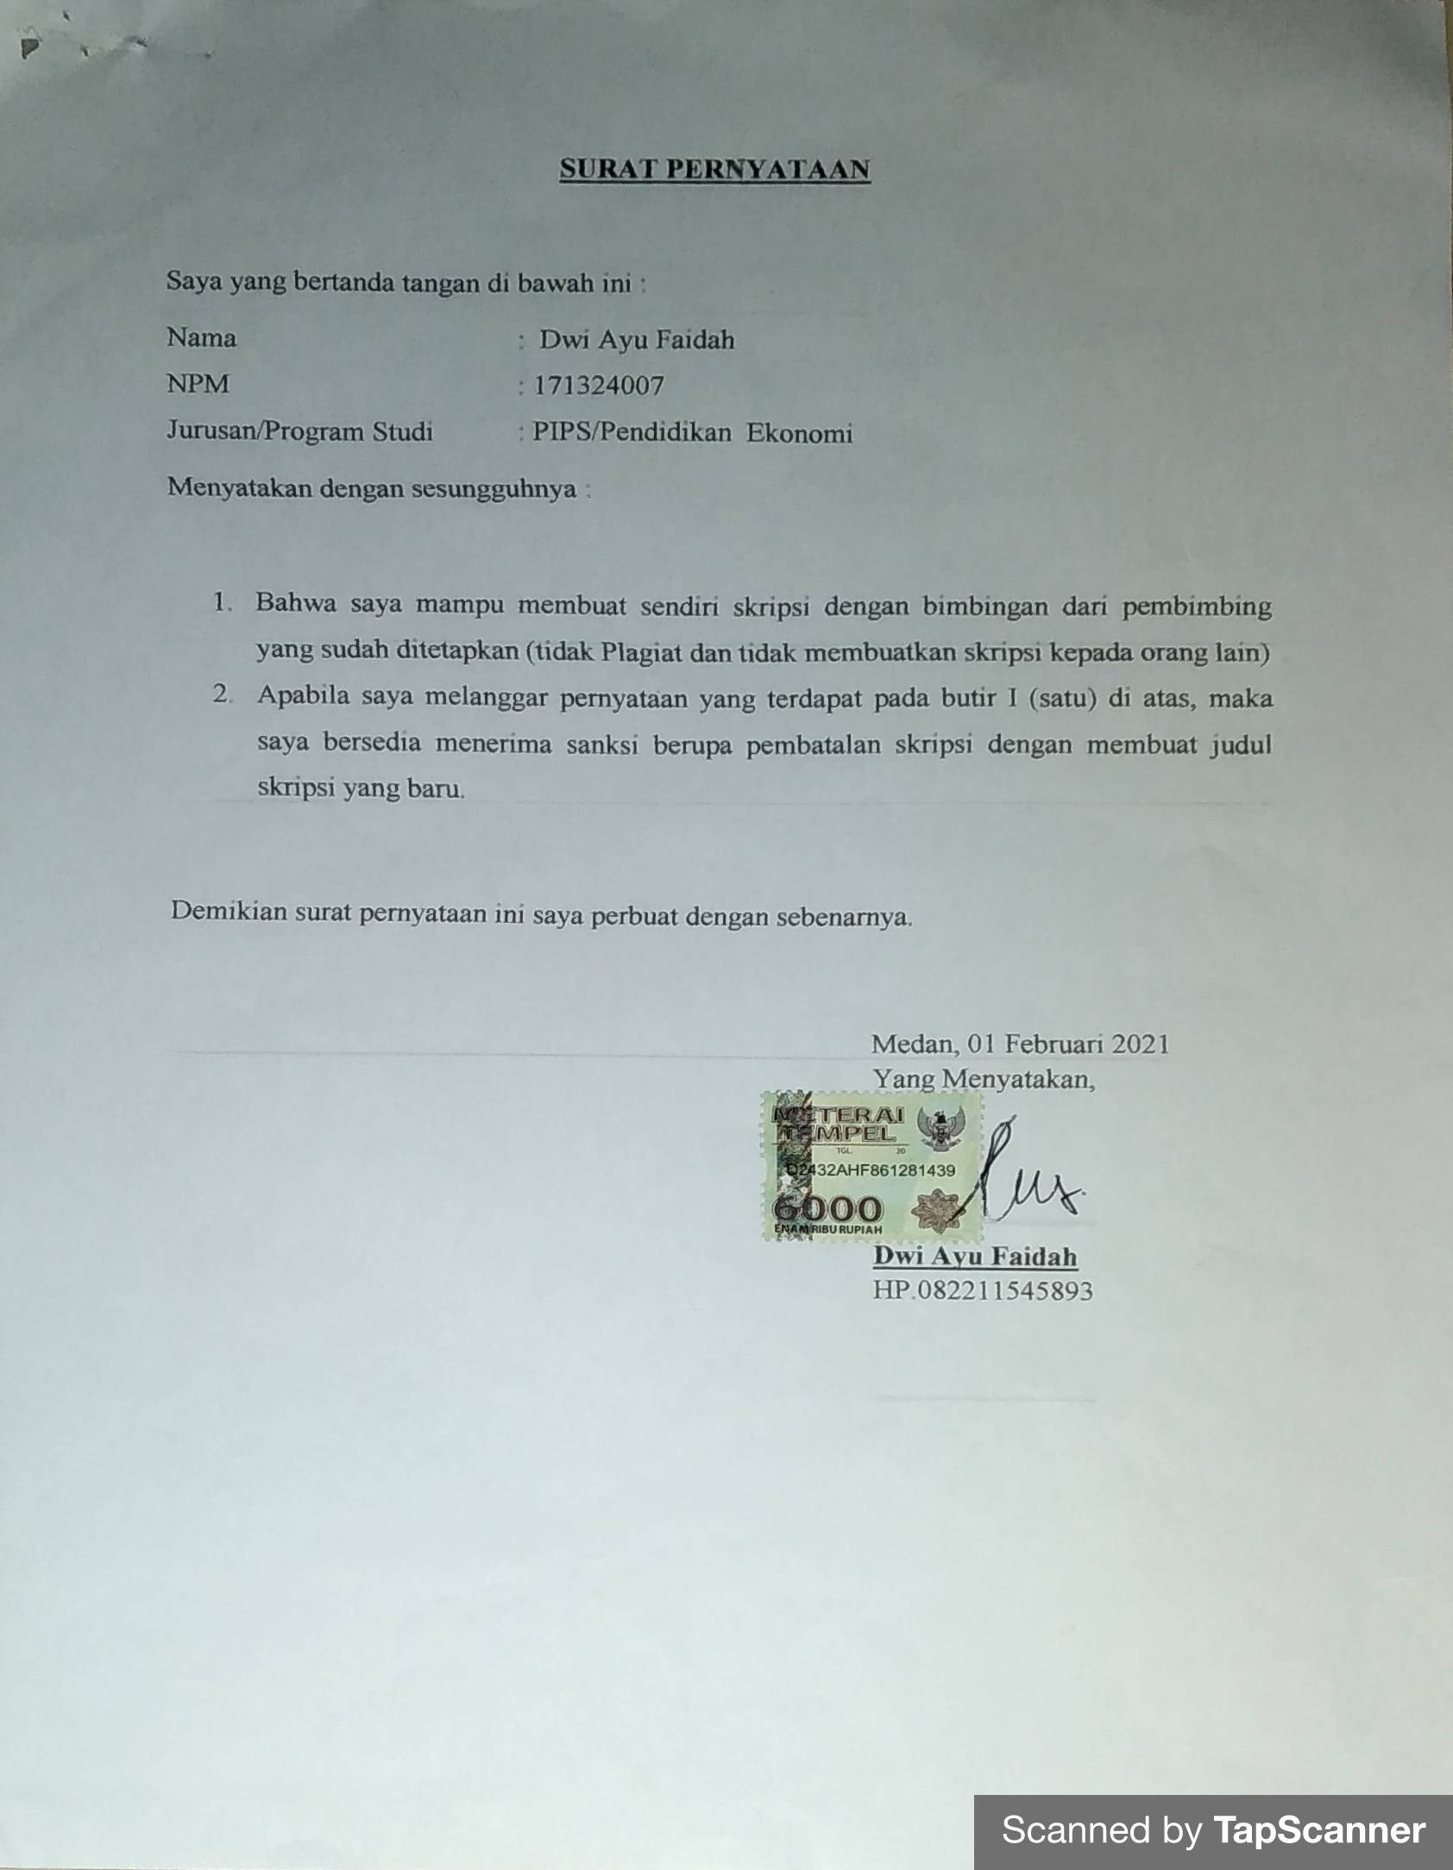

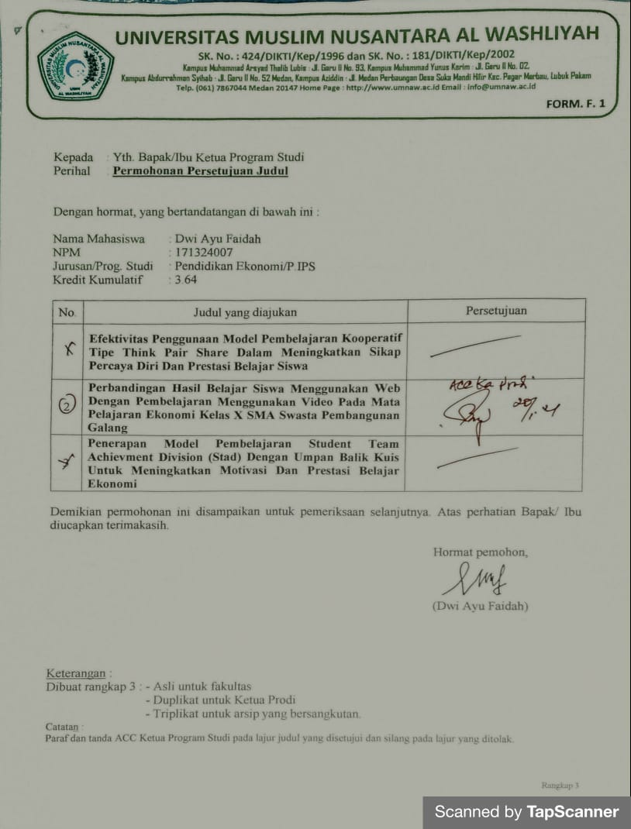

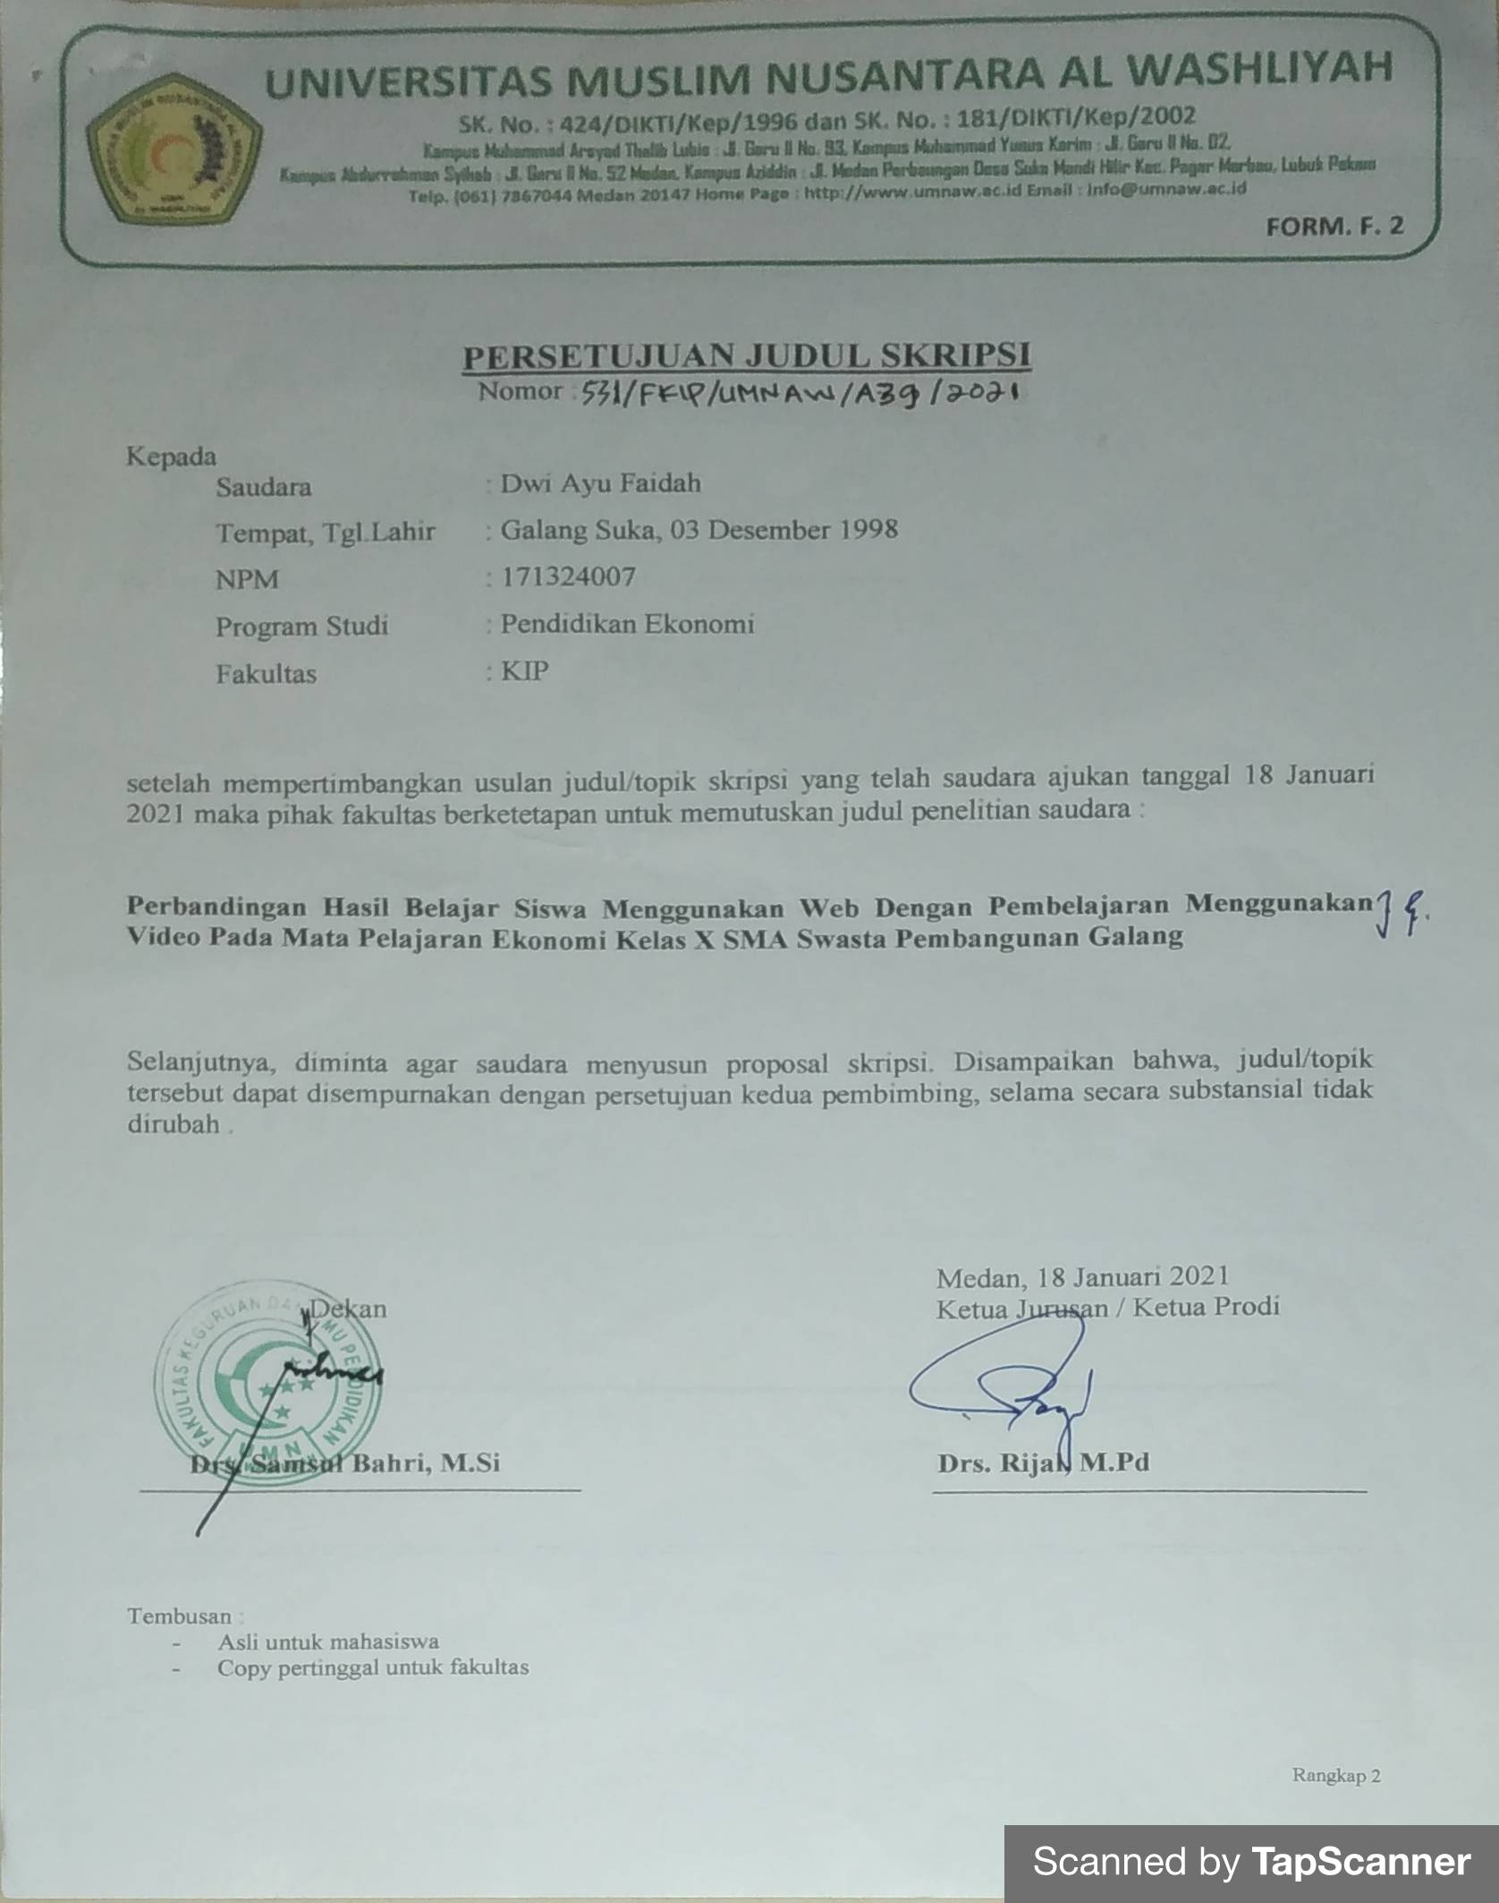

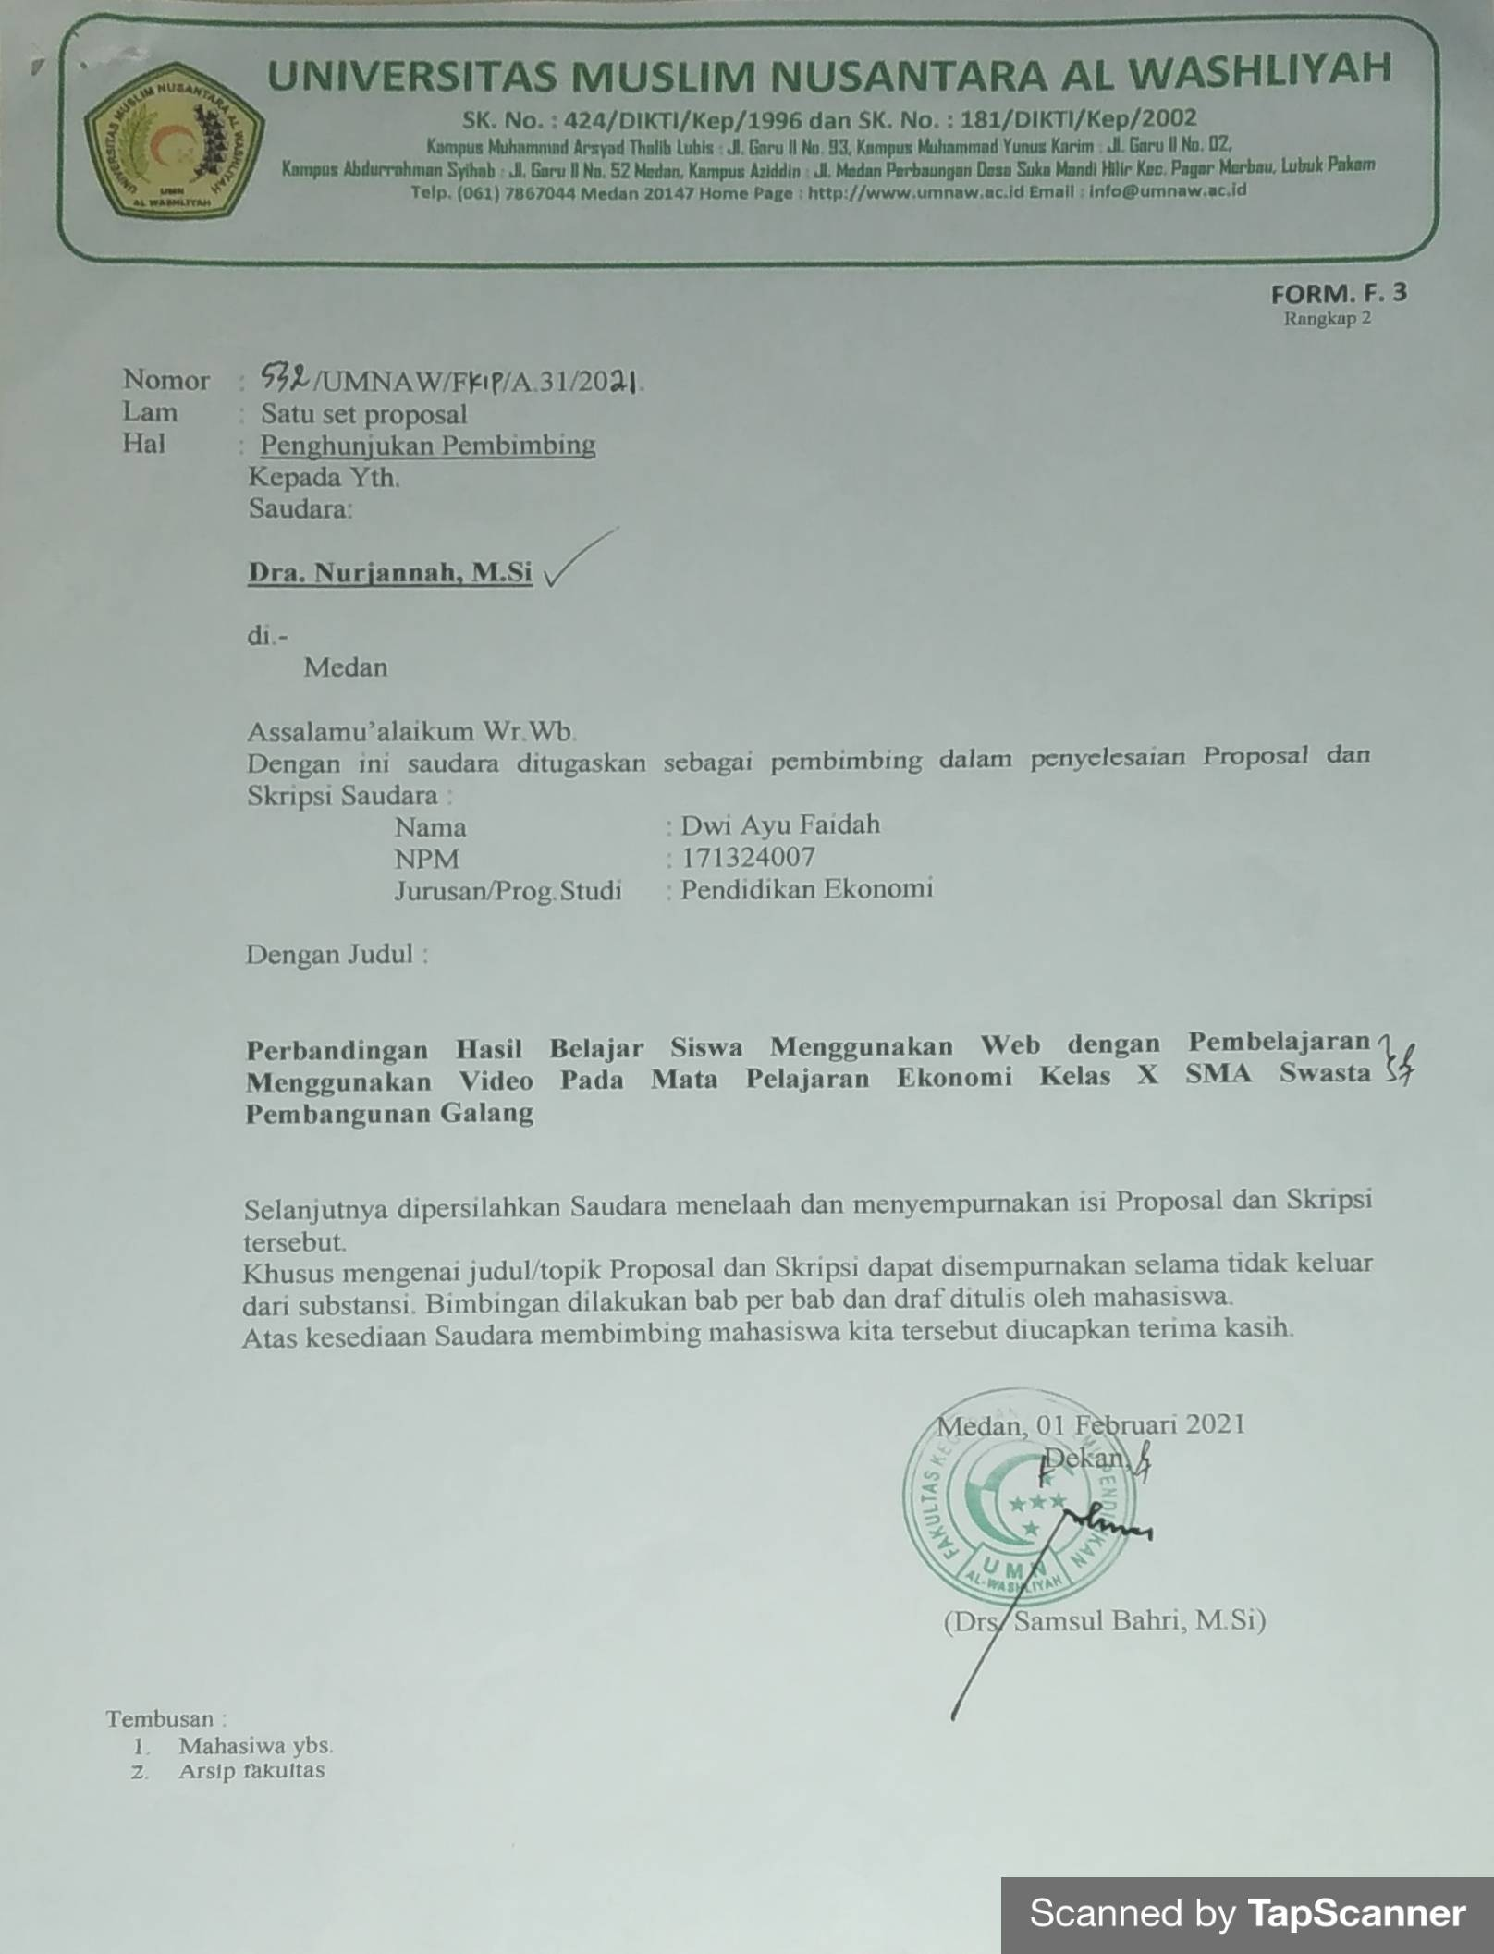

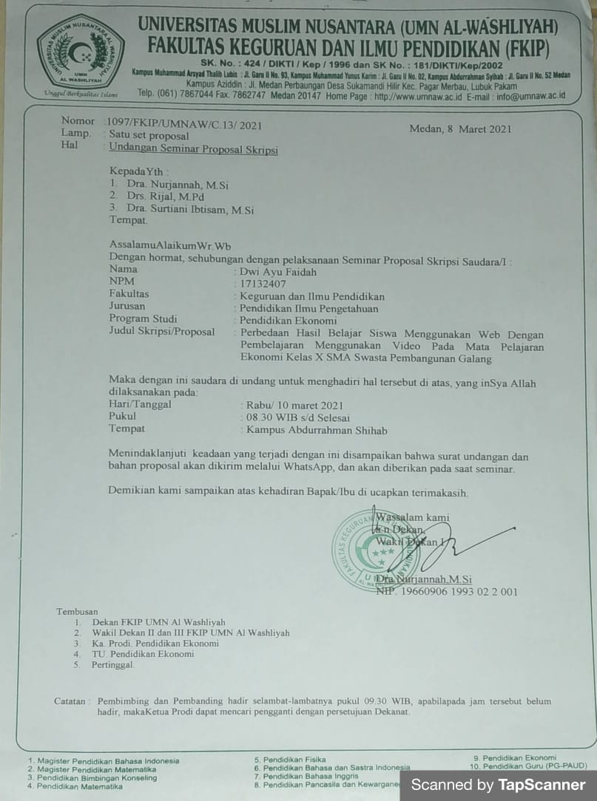

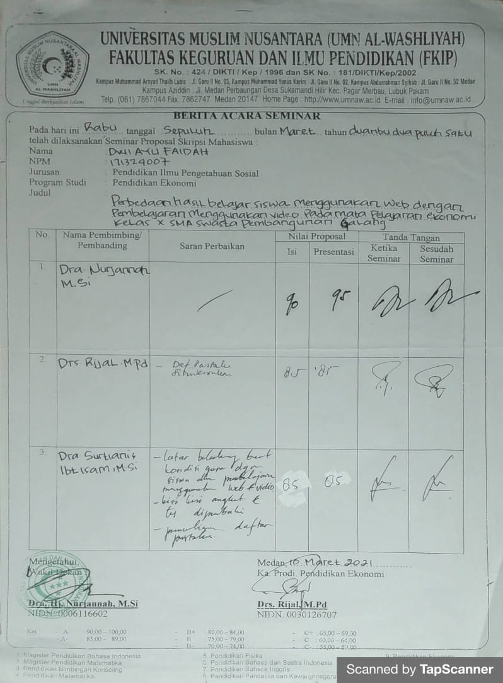

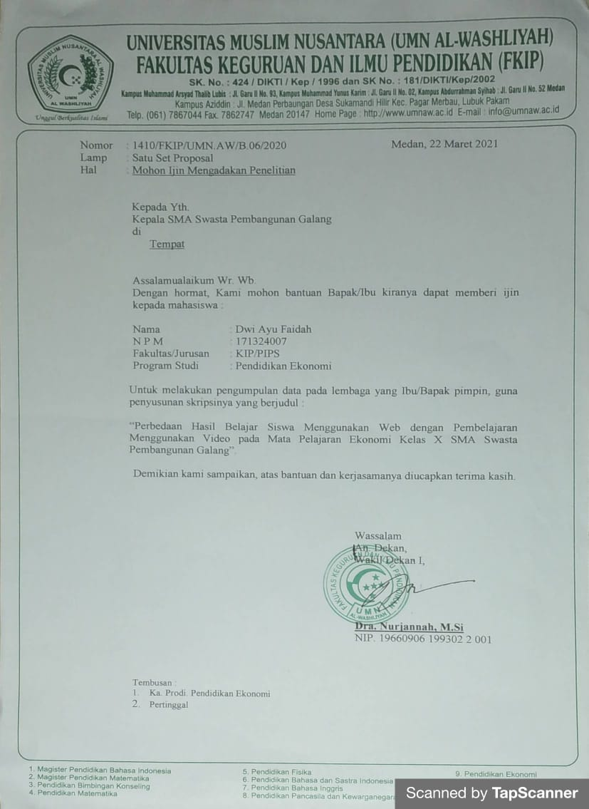

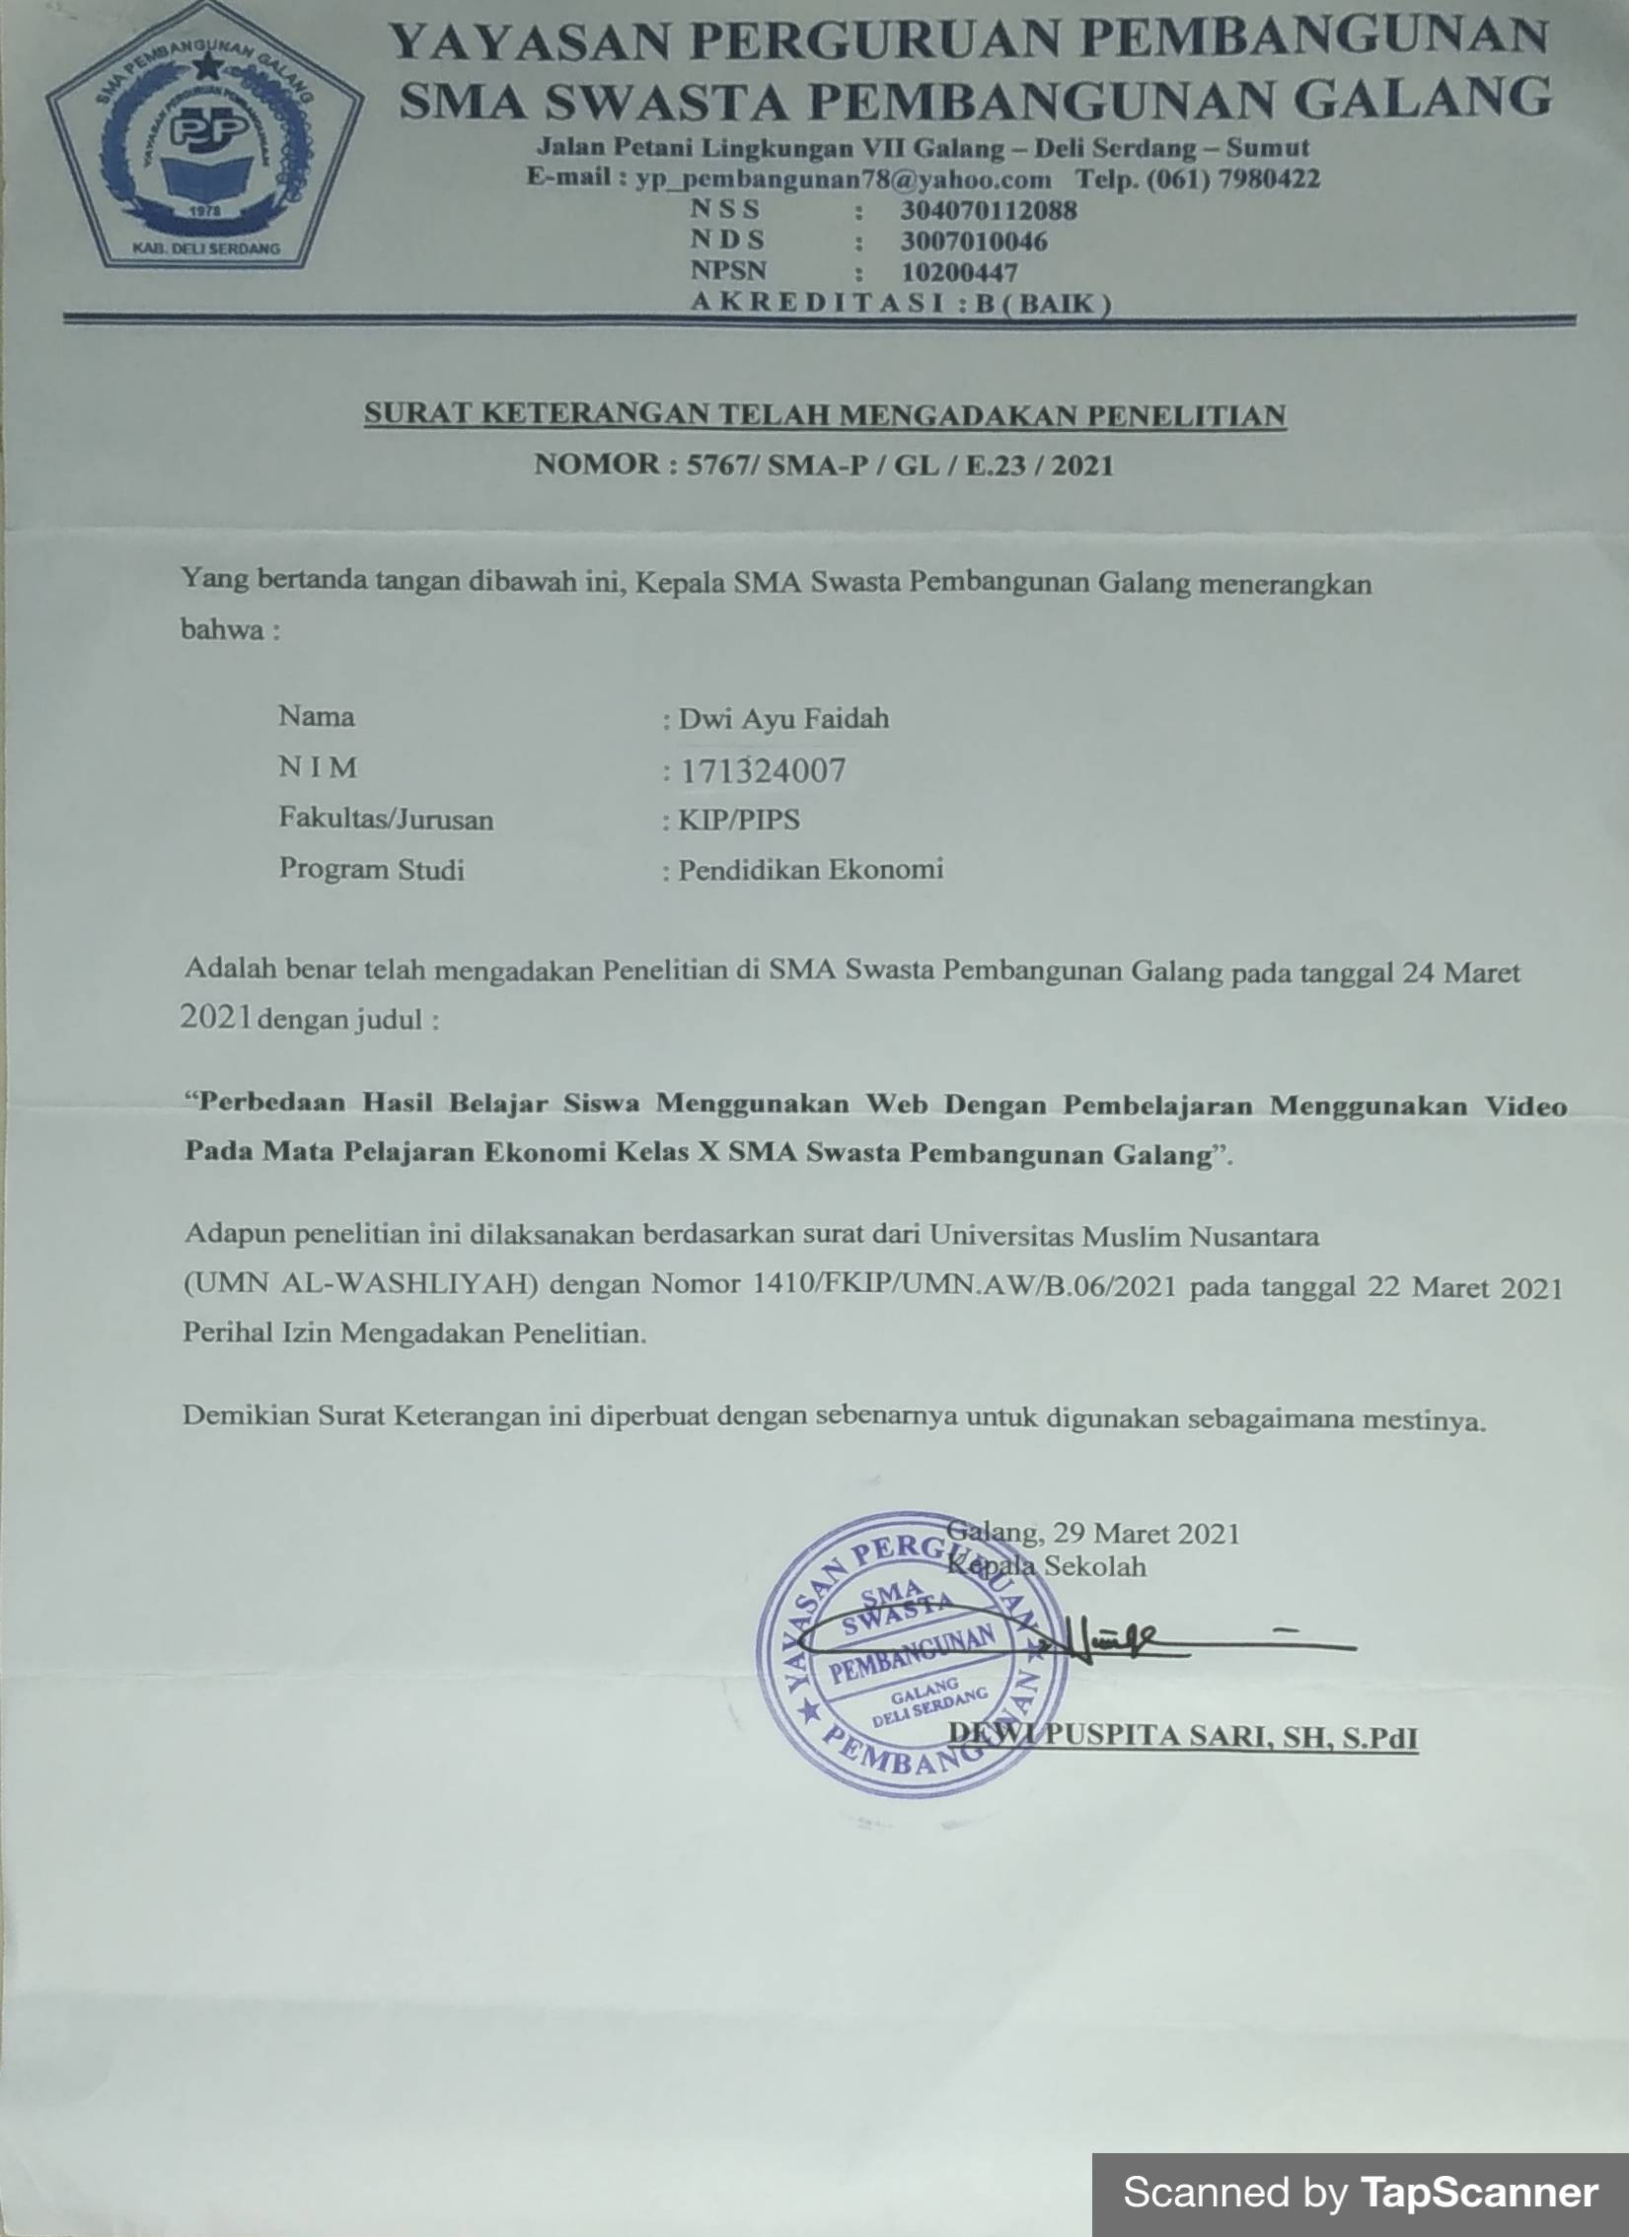

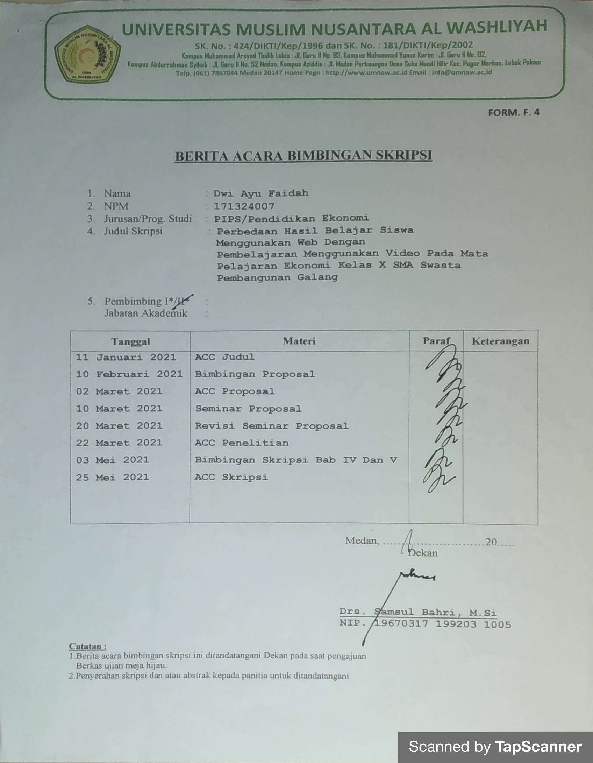

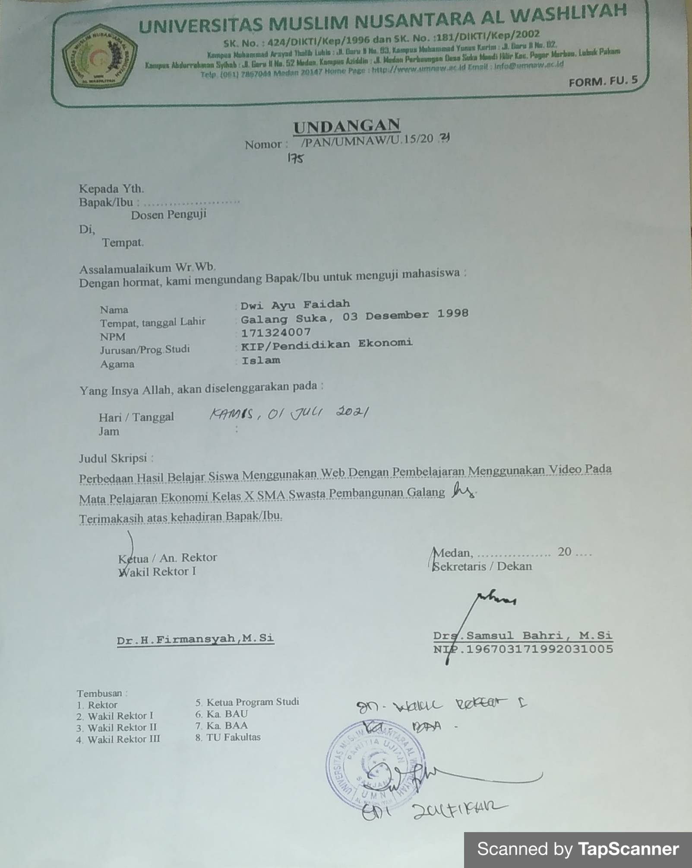

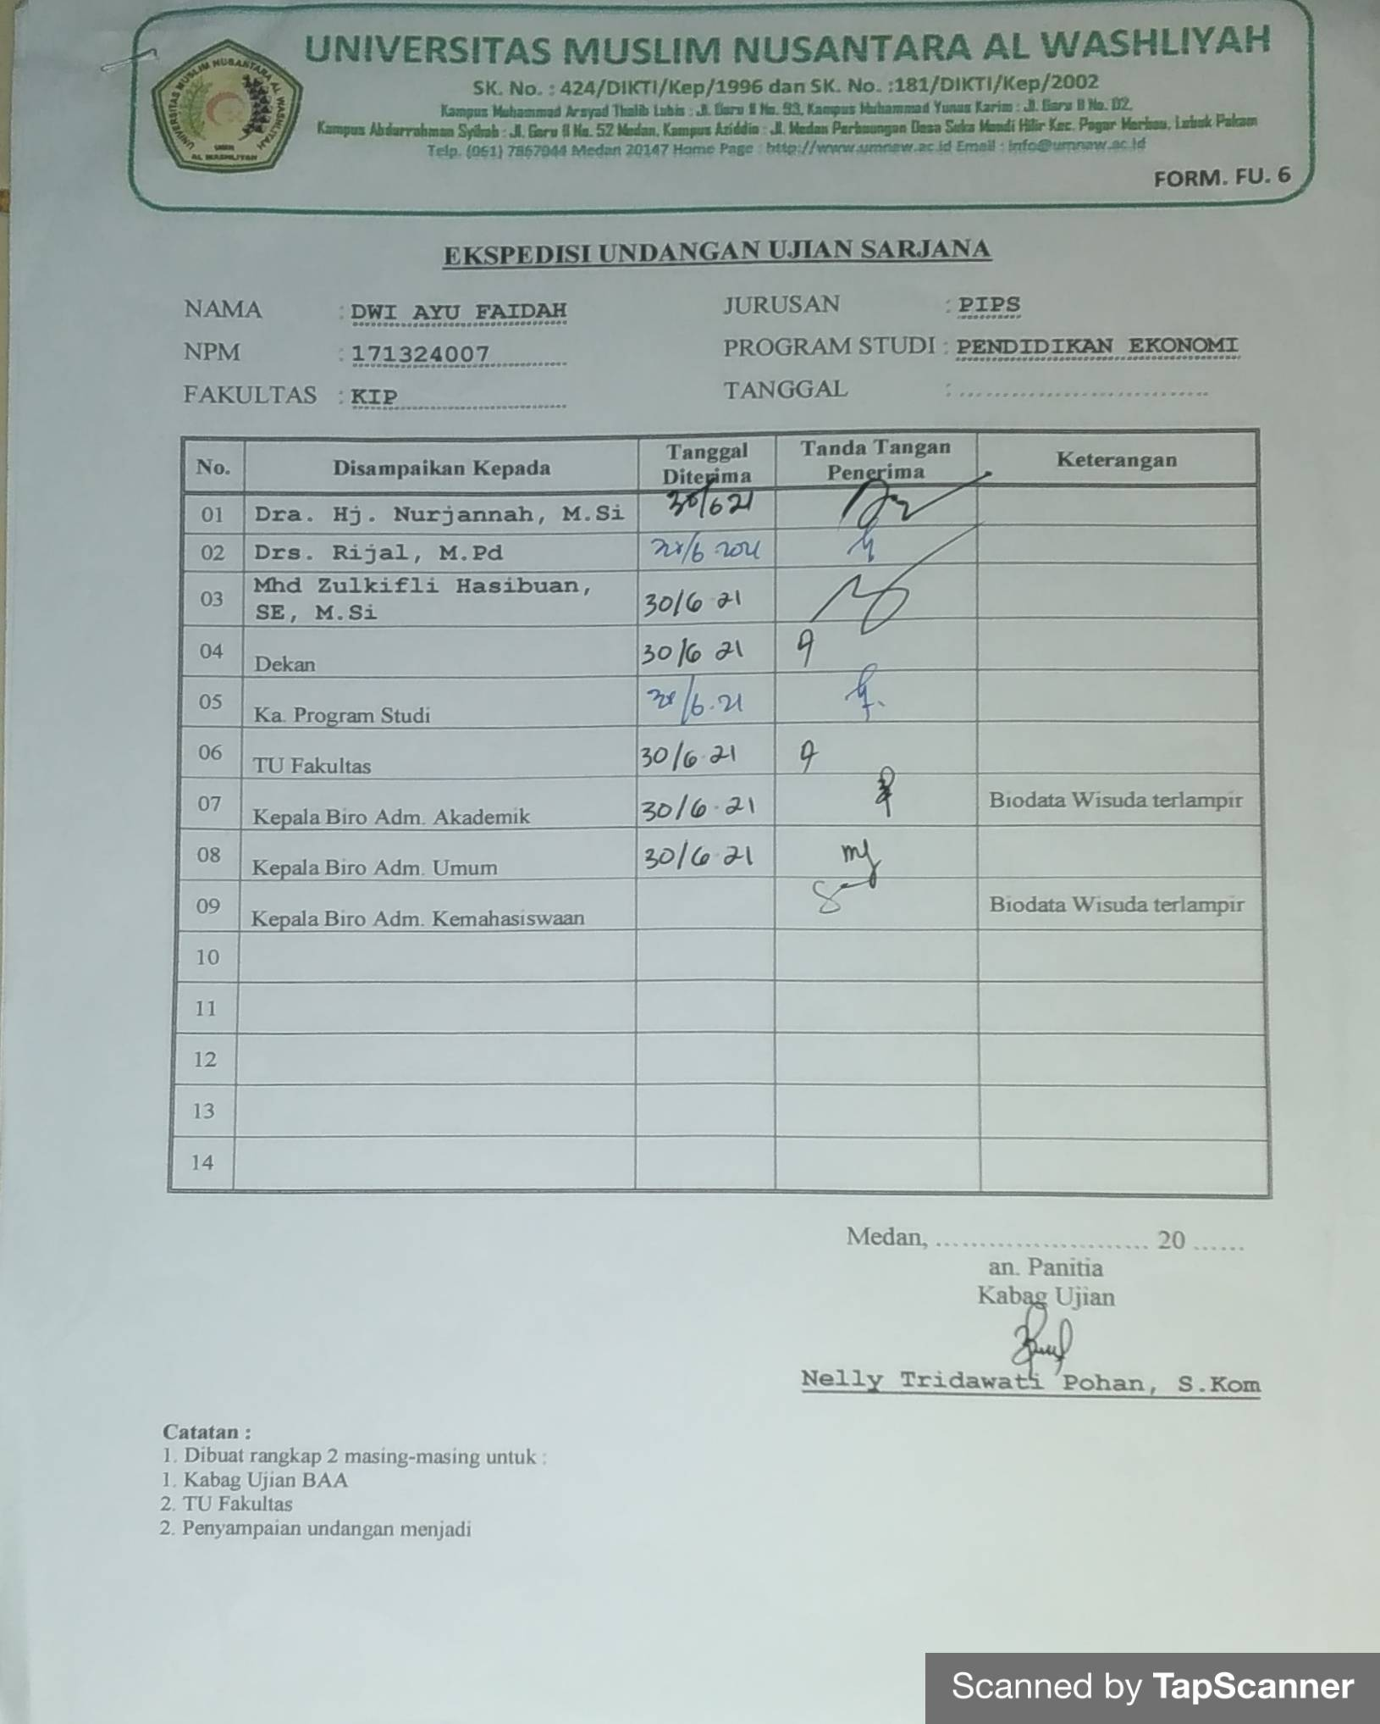

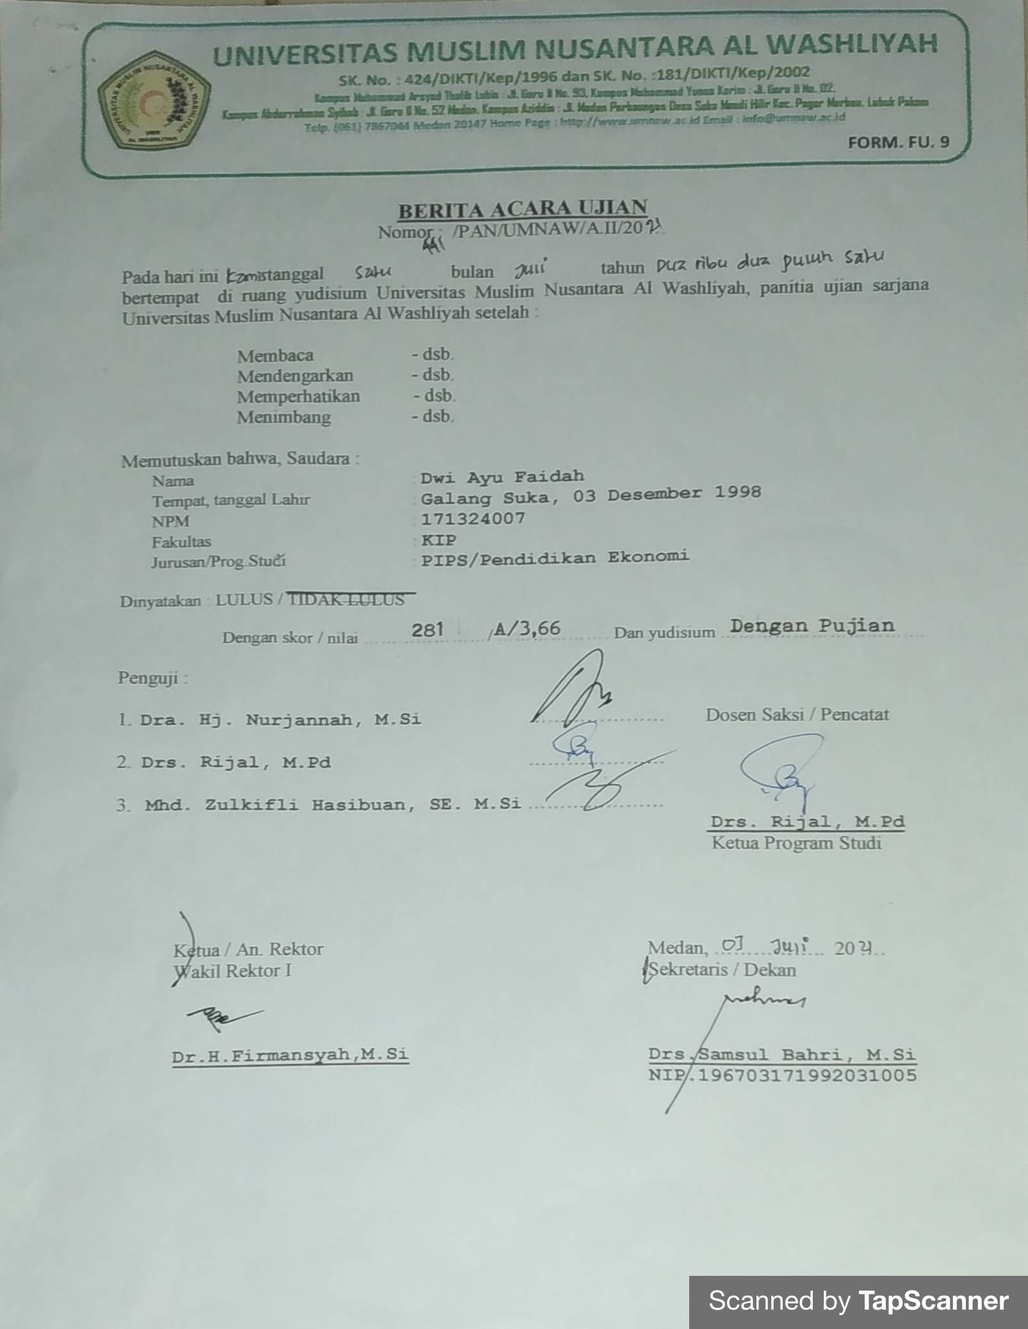

**BIODATA MAHASISWA**

1. **IDENTITAS DIRI**

Nama : Dwi Ayu Faidah

Tempat/ T. Lahir : Galang Suka, 03 Desember 1998

Jenis Kelamin : Perempuan

Agama : Islam

Status : Belum Menikah

Perkerjaan : -

Anak Ke : 2 (Dua)

Alamat : Jln. Suka Madya Dsn IV Desa Galang Suka

No. Telp/HP : 082211545893

Dosen Pembimbing : Dra. Hj. Nurjannah, M.Si

Judul Skripsi : Perbedaan Hasil Belajar Siswa Menggunakan Media Pelajaran

WEB Dengan Pembelajaran Video Pada Mata Pelajaran

Ekonomi

Kelas X SMA Swasta Pembangunan Galang

Indenks Kumulatif : 3,66

1. **PENDIDIKAN**

SD : SD Negri 101964 Jaharun-A

SMP/SLTP : MTs. Yapi Bkai Sei Karang

SLTA/SMA/SMK : SMA Negri 1 Galang

Perguruan Tinggi : Universitas Muslim Nusantara Al Washliyah Medan

1. **ORANG TUA**

Nama Ayah : Drs. Suhelman, S.Pd

Perkerjaan : Guru Swasta

Nama Ibu : Dra. Zulaika Tanjung

Perkerjaan : Guru Swasta

Alamat : Jln. Suka Madya Dsn IV Desa Galang Suka